EUC - HTX, Aabenraa

Daniel Frøik Nielsen, Finn Oriwohl, Tobias Lorenzen

Meka - 3.g

Beercart

Indholdsfortegnelse

Resumé 4

Indledning 5

Projektbeskrivelse 5

Tidsplan 5

Produktkrav 5

Krav 5

Lovkrav 6

Løsningsforslag 6

Valg af løsning 8

Hardware beskrivelse 10

Mekanisk hardware 10

Hubmotor 10

Mekaniske lejer 11

Stål 12

PLA+ 13

El hardware 14

Arduino 14

Electronic speed controller 14

Batteripakke 15

MOS FET’s 18

Flowchart 19

Psudokode 20

Produktudvikling 21

Samlings- og metoder 21

Svejsninger 21

FDM 3D Printning 21

Idegenerering til produktudvikling 22

Mekanisk udvikling 29

Lejer 31

Elektronisk udvikling 31

El-tekniske tegninger 33

Dimensionering 35

Dimensionering af stellet 35

Dimensionering af lejer 35

Dimensionering af glidelejer 35

El dimensionering 36

Arbejdstegninger 36

Materialebestilling 37

Stykliste 38

Værkstedsplan 39

Konstruktion 39

Printplader 39

Batteripakke 42

Værkstedsrapport 43

For stel 44

Glidelejer 46

Forgaffel 47

Bagstel 48

Test af produkt 50

Fremstillet delvist af genbrugte materialer 50

Forbedringer 51

Konklusion 52

Evaluering 52

Bibliografi 53

Datablade 53

Bilag 54

Logbog 54

Arbejdstegninger 55

Plan 1 55

Plan 2 56

Plan 3 57

Plan 4 57

Plan 5 58

Plan 6 58

Fork 59

Glidelejr 60

El-Tekniske Diagrammer 61

ESC 61

El-tekniske kredsløb 62

Printplade Diagrammer 63

ESC 63

LED BOARD 63

LED Driver 64

Arduino Board 65

# Resumé

# Indledning

Vi er en gruppe HTX - studerende på sidste år, som skal til at skrive vores sidste projekt i faget El- og maskinteknik. Vi fik udleveret eksamensprojekt med en række forskellige opgaver, hvor vi hurtigt blev enige omkring hvilken retning vi skulle tage. Den retning vi valgte var opgave nr. 5 transport hvor vi kom ind under forskellige ideer af køretøjer, som gokarts, drift bikes, sæbekassebiler.

Da vi er unge mennesker og har fælles interesser inden for fællesskab, Øl og fart over feltet. Vil vi gerne gå i en udviklingsproces som sammenkobler disse interesser under overemnet transport.

# Projektbeskrivelse

# Tidsplan

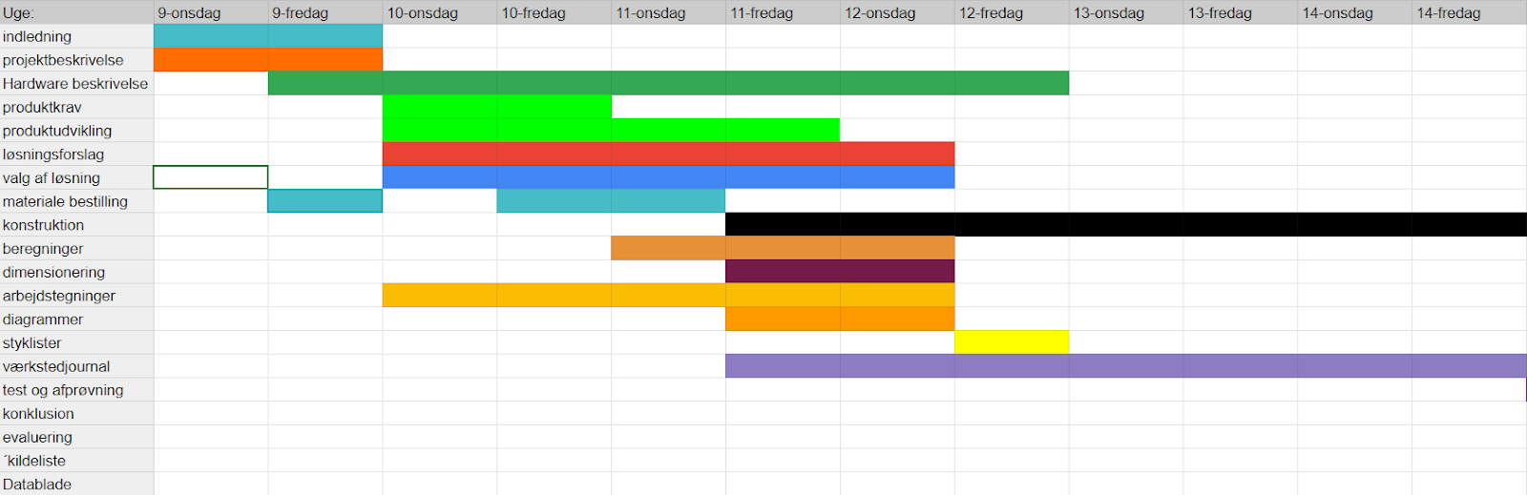

Figur : Den fulde tidsplan findes i fodnoten[1]

# Produktkrav

## Krav

Til dette køretøj stiller vi bølgende krav:

|  |  |
| --- | --- |
| **Hårde** | **Bløde** |
| Skal kunne holde til en 100kg person | Kompakt |
| En topfart på min. 10 km/h | “lovligt” at køre på (lys, ringeklokke, refleks, hjelm) |
| Skal holde batteri i min. 5 minutter på max hastighed | Brugervenlig |
| Den skal delvis være fremstillet af genbrugte materialer | Den skal være sjov at køre på |

## Lovkrav

Vores produkt går under gruppen motoriseret køretøjer, det vil sige at der er flere forskellige bekendtgørelse som understøtter lige præcis vores produkt. Til vores produkt har vi valgt at bruge dele fra et brugt motoriseret løbehjuls. Så den bekendtgørelse vi følger er ”Bekendtgørelse om forsøgsordning for motoriseret løbehjul”. Her er lige nogle som er vigtige at tage højde for før løsningsforslag, idegenerering og endelige produkt.

§ 1. Ved motoriseret løbehjul forstås et elektrisk drevet to-akslet køretøj med styr, som ikke er udstyret med en siddeplads og pedaler eller lignende. Køretøjets motor må højst drive køretøjet op til en hastighed på 20 km i timen.

§ 4. Et motoriseret løbehjul må højest have en egenvægt på 25 kg.

§ 5. Et motoriseret løbehjul må højest have en længde på 2 m og en bredde på 0,70 m målt på det bredeste sted på køretøjet.

§ 9. Et motoriseret løbehjul skal være forsynet med mindst én hvid refleksanordning, der er synlig forfra, mindst én rød refleksanordning, der er synlig bagfra, og mindst én gul eller hvid refleksanordning, der er synlig fra begge sider.

# Løsningsforslag

For at samle alle vores forskellige ideer af hvordan produktet kunne se ud er der blevet tegnet en række skitser som griber ideen om en gokart an fra forskellige vinkler.

|  |  |  |
| --- | --- | --- |
| nr. | skitser | beskrivelse |
| 1. |  | Her ses der en skitse af en traditionel gokart. Med en mælkekasse bagpå hvor elektronikken skal sidde. |
| 2. |  | På denne skitse ses en drift trike. Et transportmiddel hvor baghjulene består af plastik. Dette sørger for en ustabil køremåde som gør den sjov at køre. Ideen hermed er at montere en motor på baghjulene. |
| 3. |  | Disse skitser viser en lille motordreven tricykel. Herpå skal der sættes en ølkasse for at gemme elektronikken og byde en siddeplads. |
| 4. |  | Denne ide ligger meget tæt op ad ide. 3. Men her vender ølkassen opad, så man sidder nede i den. Dertil blev kassen drejet 90 grader for at give mere plads til at bagdelen. |
| 5. |  | Her sidder forhjulet en del længere væk fra kassen og baghjulende sidder også udenfor kassen. Det skal øge køre stabiliteten. |
| 6. |  | Her bruges et større forhjul, eventuel. fra en gammel BMX. og baghjulene sidder inden for kassens grænser. Chaufføren sidder oven på kassen og fødderne sidder på en metalstang monteret til forhjuls akse. |

Ud fra disse skitser er der blevet vurderet af ide 3 og 6 ville være gode ideer at arbejde videre med. Dog falder ide nr. 6 fra da den ikke kan opnå samme kompakthed som Ide 3. Ide nr.1 ville også havde været spændende, men da der hertil skal bruges en større motor, som med højst sandsynlig ikke kan købes inden for budgettet, bliver denne valgt fra.

# Valg af løsning

Hele vores proces i forhold til at vælge hvilket retning vores produkt skulle konstrueres på papir, blev ved hjælp af metoden fra teknologi ”Idegenerering” og ”Idegenerering 2”. Denne metode går ud på at man skitserer forskellige mulige løsninger ud fra det løsningsforslag man har lyst og ressourcer til at arbejde med og dermed videre udvikle og gøre ens produkt unikt.

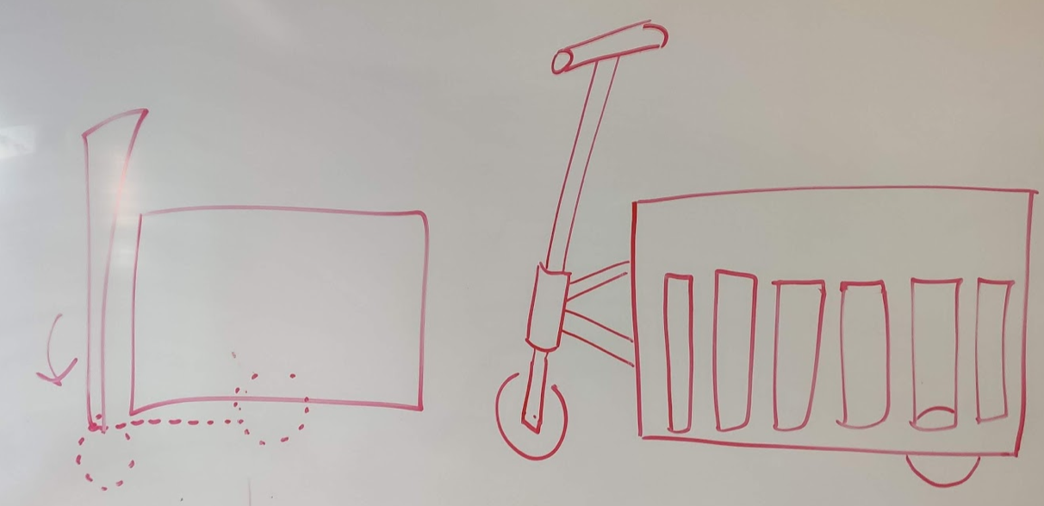

Figur : En ølkasse kasse vendt på hoved, hvor front hjulet skulle kunne klappes ind under selve ølkassen

Billedet viser en udvikling af de tegninger vi oprindeligt havde i forhold til hvordan vores produkt skulle udfoldes. På billede kan der ses hvordan vi vil tilføje en folde mekanisme til vores projekt, således produktet er kompakt og nemt at transportere når det ikke er i brug.

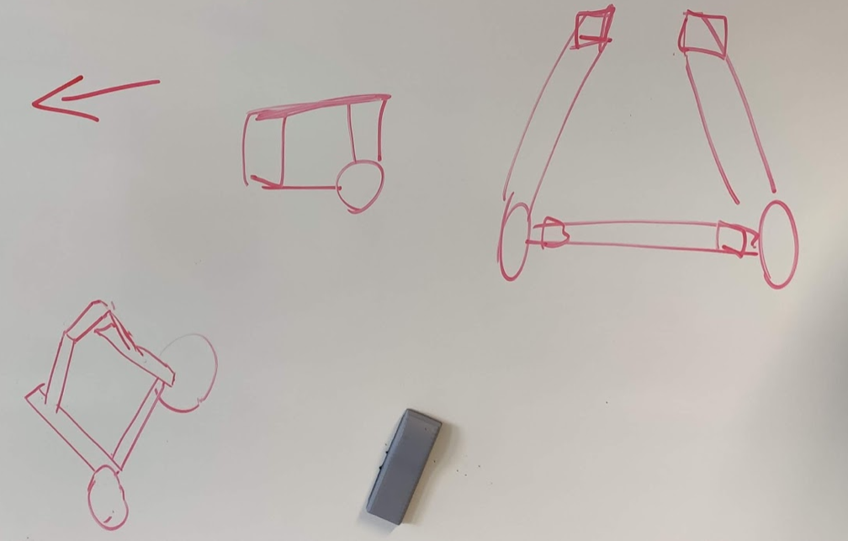

Figur : Den generelle ide til vores understel

På figur 3 bliver der skitserer generelle ideer på hvordan vi skal kunne montere ølkassen. I forhold til denne generelle ide sørger vi for ikke at ligge et ”reelt” pres på ølkassens plastik struktur, men at ølkassen har en støtte kommende fra understellet, hele understellet vil kunne blive skjult under ølkassen. Ølkassen skal fremstilles af firkantet stålrør, også kendt som Box stål på engelsk. Dette er relativt let, og har masser af styrker. Positivt i forhold til Box stål er nemt at svejse og kan sammensættes på mange forskellige måder.

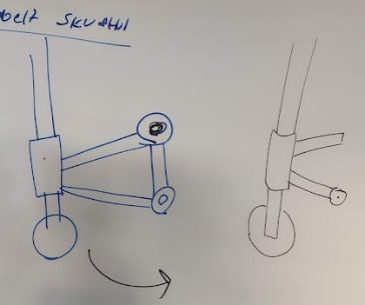

Figur : Skitsen beskriver det første af stellet.

På denne skitse ses fronten af stellet, Meningen ved denne ide er at hele forhjulet skal kunne folde omkring det sort markeret prik (på venstre tegning). Denne mekaniske evne skal der anvende et kugleleje for at lave en såkaldt “sving” mekanismen.

|  |  |  |
| --- | --- | --- |
|  |  |  |

På billederne blev vores produkt ide testet og visualiseret, om produktet overhovedet kunne fungere. Finn sad fra side til at sidde på ølkassen for at teste om der kan sidde en person på ølkassen og for at få en ide af styr samt fodplacering. Ud fra de forskellige af prøvelser fandt vi frem til at man godt kunne side på ølkassen uanset om det var på langt eller i bredden. Der blev desuden også testes at sætte ølkassen i forskellige positioner for at finde en muligvis bedre løsning, men det førte ikke til nogen nye løsninger.

Ud fra vores lille idegenerering på forskellige features på vores produkt, skal der så designes et understel med programmet inventor. For at kunne fremstillet produktet skal vi bruge de komponenter vi allerede kender dimensionerne til første tegnes ind, da det er med til at kunne give et godt udgangspunkt. Det vil sige ølkassen, motor og hjul. Til måling blev der brugt en skydelære og målebånd. Stellet skal fremstillet med Inventor Frame Generator. Ved at bruge Inventor Frame Generator har man mulighed for at kunne indsætte standard metalrør fra komponentbiblioteket og constrain dem til en række sketches. Dette er et super godt værktøj da der gennem hele processen let kan laves ændringer i sketchen som opdatere hele designet. Det også dermed i sidste ende nemmere at lave arbejdstegninger.

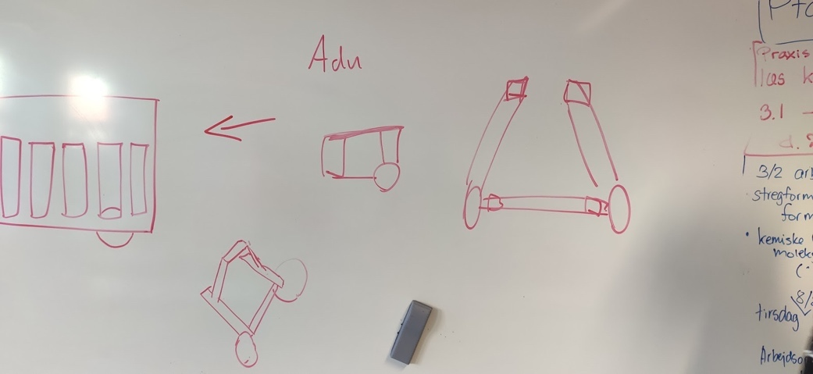

Figur : På billedet ses hvor arduinoen skal placeres

# Hardware beskrivelse

## Mekanisk hardware

### Hubmotor

Hubmotorerne som bliver brugt i projektet, er en BLDC-motorer (brushless DC-motorer). Dette betyder at de ikke har børster til at energier en elektromagnet som man f.eks. ser i boremaskiner og mindre DC-motorer. Fordelene ved en børsteløs motor er at startstrømmen som der bliver brugt for at lave den første omdrejning er meget mindre i forhold til samme størrelse af børstemotorer. I stedet bruger børsteløse motor noget der hedder en “haulsensor” som sørger for at motorens styreboks (Electronic speed controller) ved præcis hvordan spolerne står i forhold til den fast magnet. Dette sørger for at den kan optimere hvor den skal “ligge” strømmen i spolerne for at få mest muligt kraft ud af strømmen som bliver leveret til Motorens spoler.

Dette betyder også at i stedet for på en normal DC-motor hvor de kun har en “plus” og “minus” indgang så har en børsteløs motor 3 faser som skal skiftes i mellem.

Dette design med en 3 faset motor med “haulsensor” betyder også at den elektroniske styring ved præcis hvor mange omdrejninger den drejer med, som betyder at vi kan sætte en begrænsning i hvor hurtigt den drejer rundt - og på den måde begrænse en eventuel topfart på vores gokart.

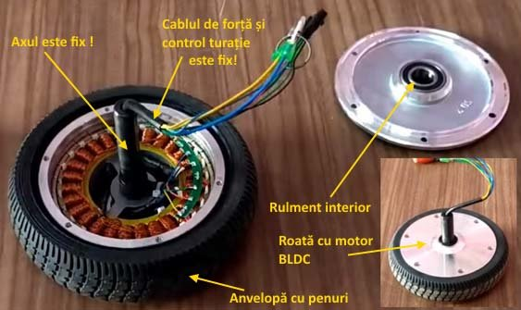Problemet ved at bruge en Hub motor (altså en motor hvor ydersiden, altså den der roterer rundt ud fra et fast punkt. sidder fast sammen med dækket) er at ikke alle billige Elektroniske styreenheder (ESC) kan snakke sammen med disse “Haulsensors”. Dette betyder ikke at vi ikke kan få motoren til at dreje rundt, men kan betyde at vi møder problemer hvor den drejer den modsatte vej end hvad man vil have den til.

her ses en adskilt hub motor. Her kan den faste magnet ses sat fat til den midterste aksel hvor det er spolerne som drejer rundt omkring den faste magnet. Dette er sat direkte fast til motorens ydre (som jo så er et dæk.) her kan man også se “haulsensorne” som er tæt på spolerne. Det er den halve cirkel som er grøn.

Figur : Billedet taget fra: https://www.researchgate.net/publication/330121377/figure/fig1/AS:711146256478209@1546561888433/Brushless-three-phase-BLDC-motor-integrated-inside-the-wheel-a-cutting-edge-novelty-in.jpg

### Mekaniske lejer[2]

Lejer anvendes ved konstruktion af et produkt som skal have evnen til at have to materialer til at understøtte og styre rotation af transmissionsaksler. Grunden til at man så bruger lejer at mindske gnidningen af to materialer som skal rotere. Der findes flere forskellige former for lejer de vi skal anvende til vores produkt, er rulningslejer.

Rulningslejer er lejer, hvor kontakten mellem to parter er rullende, ved hjælp af kugler eller ruller henholdsvis “Kugleleje” og “Rulleleje”. Fordelene ved at bruge rulningslejer er at lejerne er næsten 100% friktionsløs i omdrejningsaksen Y. desuden behøver et rulningsleje ikke have et startmoment som er større end drift momentet.

I forhold til lejer kan der kontrol beregnes på slid og levetiden af en specifikke leje. Når der skal kontrol beregnes skal man tage højde for hvilken belastning lejeren er påvirket henholdsvis dynamisk- og statisk belastning. Forskellen på de to belastninger er ved en dynamisk belastning er lejet ved en konstant eller ofte rotation på indre og ydre ring med en betydelig omdrejningshastighed. Statisk belastning svarer så til det modsatte. Ved den dynamiske belastning vil indre- og ydre ring udsættes for slid, denne form for slid har en essentiel afgørelse på hvor længe lejet kan anvendes. Kontrolberegning tages udgangspunkt i hvor mange akselomdrejninger den belastes på en levetid.

$$L_{10}={\left(\frac{C}{P}\right)}^{2}$$

Lejers levetid beregnes i $1·{10}^{6}$ aksel omdrejninger. C i formlen er en konstant som er lejets dynamiske bæreevne, denne konstant C oplyses af fabrikanten. P er størrelsen af den effektive dynamiske radielle reaktionskrafts mellem aksel og lejet. Side note: Hvis effekt mellem akslen og lejet udelukkende er en radiel reaktion kraft beregnes P som:

$$P=R_{R}$$

Hvor $R_{R }$ er den numeriske værdi af den radielle reaktionskraft mellem lejet og akslen

### Stål[3]

Stål er en fællesbetegnelse for mange forskellige legeringer, hvori jern indgår som et væsentligt element. Grunden til man bruger jern som hovedelement er at metallet får, ændrede kemiske, fysiske og mekaniske egenskaber. Små mængder af andre grundstoffer har markante ændringer og afgørende betydning på jernets struktur og hårdhed

Stål bliver fremstillet ud af jern som har den kemiske betegnelse “Fe”. Fe er et grundstof, der er et af de fjerde mest udbredte grundstoffer på jorden. Samtidig består jordens kerne hovedsageligt af netop jern. Metallet er det mest brugte metal i verden, grundet dens mange forskellige egenskaber, som f.eks. produceret om til stål.

For at få en forståelse af grundstoffet jern er det helt essentielt at kigge på spændingsrækken. Spændingsrækken er en kronologisk rækkefølge af hvilke stoffer der er mest tilbøjelig til at afgive dens elektroner. Nedenfor kan en del af spændingsrækken ses.

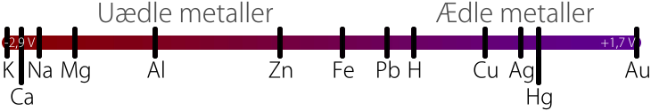

Figur : Spændingsrækken

De stoffer der er placeres længst til venstre, er mest tilbøjelig, og dem helt ude i højre side ikke er. Lige midten kan grundstoffet Fe ses. Det betyder at jern kan afgive elektroner til alle de stoffer, der befinder sig til højre for sig selv. rækken kan også bruges til at se, hvor tilbøjelig metallerne er til at reagerer med f.eks. syre.

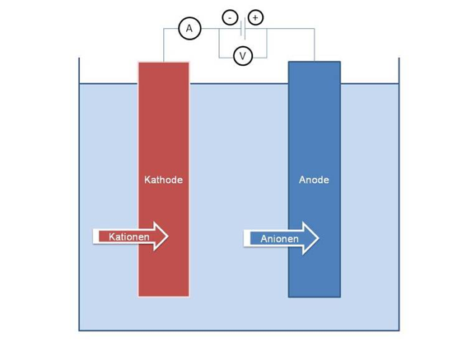Rækken her tages i brug når jern skal galvaniseres. At galvanisere betyder at overdække noget med noget andet. I dette tilfælde kan jern blive overdækket af grundstoffet zink (Zn), da det ligger længere til venstre på rækken.

Figur : Elektrolyse

Dette zinklag bliver dannet ved hjælp af en elektrolyse.

En elektrolyse foregår på følgende måde (billedet til højre): I en elektrolyse adskiller man et stof ved hjælp af elektricitet. Der sættes altså strøm til en væske, hvor væskens positive ioner bliver tiltrukket af den negative elektron (katoden), men de negative bliver tiltrukket af den positive (Anoden).

Der sker altså to reaktioner når der skal galvaniseres, nemlig over katoden og anoden.

Katodereaktion: Zn2+(aq) + 2e- → Zn(s)

Anodereaktion: Zn(s) → 2e- + Zn2+(aq)

Grunden til man galvanisere er pga. zink vil fungere som et beskyttende lag til jernet, da det netop ligger til venstre for jern. Den funktion er meget simpel at ofre sig for jern.

Det kan ses i reaktionen.

Fe2+(aq) + Zn(s) → Fe(s) + Zn2+(aq)

I forhold til vores projekt skal understellet fremstilles af stål. Fremstilling af jern fremstilles dog ikke på samme måde som stål. I nyere tid er der fundet nye metoder til at fremstille stål, metoder er fremstillingen sker ved pulver- og sprøjtemetallurgiske.

Udover jern indeholder stål også Carbon, grunden til at stål indeholder Carbon afgøre stålets hård, det betyder at jo højere indhold af Carbon jo større hårdhed h vil stål have.[4]

### PLA+

I vores produkt regner vi med at vi skal fremstille en batteripakke som skal have en beskyttende, skal rundt om battericellerne. Vi har valgt at producere batteripakken i PLA+ da det er et stærkt og bæredygtigt materiale. PLA+ er en blanding mellem det bæredygtige materiale i PLA, med en kemiske betegnelse ”polymælkesyre”[5] og en blanding af andet tilsat plastik. Dette er med til at forøge den naturlige styrke som PLA har i sig selv, med de andre fornøjelser af andre typer plastik som blandes i PLA+.

Blandingen er forskelligt fra producent til producent og desuden bliver selve blandingen holdt hemmeligt. Den PLA+ vi bruger er fra GST3D, grunden til at vi valgte GST3D i stedet for andre producenter skyldes den meget lave pris på omtrent de 75 kr. pr. 1 kg filament. I forhold til kvalitet, afspejler den sig ikke af prisen. Da PLA+ fra GST3D har en kvalitet som er lige så god som de andres fabrikanter.

GST3D’s PLA+ er produceret fra rene kilder og ressourcer, det gør således at den både er bionedbrydelig og genbrugelig. Derudover er den også vegansk og klimavenlig da den bliver lavet 100% på en blanding af majs stivelse, sugerrør og andre naturlige kilder.

Farven som vi har valgt, er neon grøn/gul, eftersom vi skal bruge et batteri i vores produkt, skal farven på de dele der skal 3D printes helst være i en tydelig eller anderledes farve end resten af produktet, da batterier kan være farligt at bruge. Risikoen for at der sker noget meget lille, forholder vi os stadig til at batteriet kan være mere farligt i forhold til andre dele i vores Beercart.[6]

## El hardware

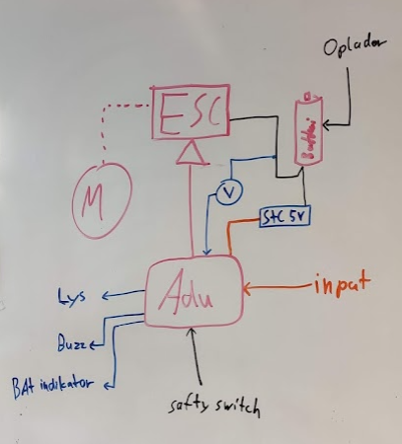Får at få en generel ide over hvilke el-komponenter vi i det hele taget skulle bruge for at lave dette projekt, så lavede vi et overordnet el-diagram for at få en ide over hvad vi skulle bruge.

Figur : Overordnet el-diagram

### Arduino

Der er tre forskellige hovedelementer bundet til vores valgt af en hvilken arduino da, hastighed pin Counts og strømbegrænsning spiller en stor rolle i forhold til vores produkt.

#### Hastighed

Vores første plan er at lave vores “gokart” med at en GPS-unit, som skal kommunikere position, samtidig med den holder styr på en tid. Dette er således at der kan sammenlignes forskellige “lap times” over forskellige personer som kører denne gokart. problemet kan opstå hvis arduinoen skal styre både vores ESC, Måleinput fra vores “throttle input”, samt sende og holde styr på data fra vores GPS-unit - dette kan måske gøre at det tager for lang tid når man flytter på vores “giv gas” til at der faktisk sker noget.

#### Pin Count

Der findes mange forskellige arduinoer, den som vi har til rådighed i vores el-værksted, er en arduino Uno, arduino Uno fremkommer der med alt sikkerhed et problem i forhold til hvor mange pins der er til rådighed ved en arduino Uno. For at undgå dette problem vil vi bruge en Arduino mega som har flere pins til rådighed så vi har nok til, ESC, GPS osv.

#### Strømbegrænsning

Ved at bruge en arduino, ender vi i problematikker ved strømforbruget. Da en arduino maksimalt kan levere 5v og 20 ma pr. pin. Eftersom vores produkt skal have flere forskellige komponenter og en kraftigere motor resultere det i at vi skal have en ekstern strømforsyning for at supplere med strøm.

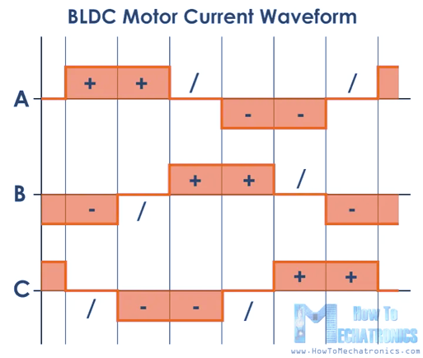

Figur : BLDC Motor Current Waveform

### Electronic speed controller[7]

ESC (Electronic speed controller) er et elektrisk kredsløb til at kunne styre hastigheden på børsteløse motor, der giver en elektronisk produceret 3-faset elektrisk strøm lavspændings energikilde til motoren. Måden den så fungere på. Hvis man kigger på kredsløbets bølge kilde, kan man se at der altid vil være “En høj”, “En lav” og “En neutral” ud fra det kan vi opstille en ESC.

Hvis man forstiller sig at A, B og C er faser på vores motor, ville man kunne opstille et diagram ved hjælp af MOS-FET´s og en Micro controller. Vist på vores optegnet diagram kan man se Motoren med faserne A, B og C derudover kan man også se FET´s Q1,2,3,4,5,6.

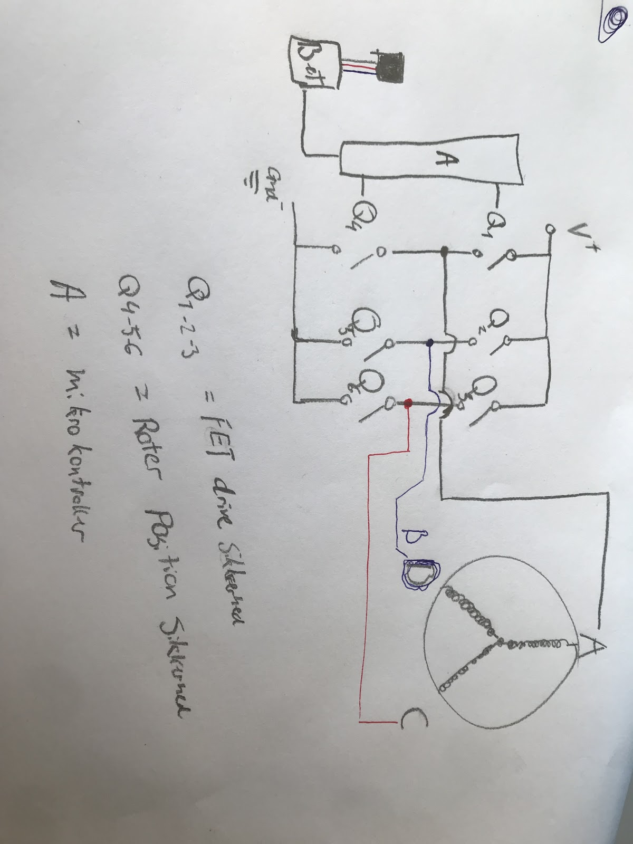

Figur : Kredsløbsdiagram

Vi ved at ud fra BLDC current wavefront, at der altid er en Høj, Stel og neutral. Med den viden kan man så opstille et diagram.

|  |  |  |  |  |  |  |
| --- | --- | --- | --- | --- | --- | --- |
| Høj | A | A | B | B | C | C |
| Stel | B | C | C | A | A | B |
| = | C | B | A | C | B | A |

Så ESC fungere på den måde at Micro controlleren lave et kredsløb fra høj til stel, kredsløbets forløb er diagrammet.

### Batteripakke

Batteripakken som vi bruger, er bygget med 18650 batteri celler fra det adskilte løbehjul. Batteripakken er i en konfiguration 6S4P. Dette betyder der er 6 celler (En celle er et enkelt 18650 batteri) i serie, dette betyder at selvom det enkelte celles spænding er på 3.7 Volt, er den samlede spænding i en 6 celles serieforbindelse; 6*3.7V = 22,2 Volt nominal spænding.

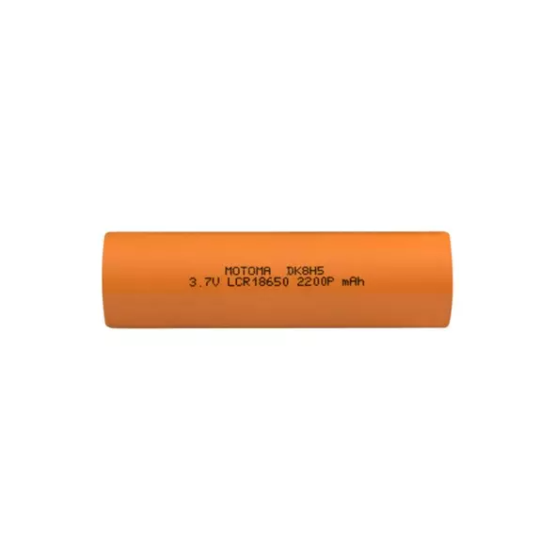

Figur : Her ses en enkelt 18650 celle.

4P betyder at de 6 celler sidder i en parallelforbindelse for at få en større kapacitet i det samlede batteri. Dette vil sige den batteripakke vi bruger, kommer til at indeholde 24 celler med en nominel spænding på 22,2 volt. Den maksimale spænding på batteriet er $4.2 Volt·6 Volt=25.2 Volt$

Batterierne skal bruge en BMS (battery management system) for at sørge for de individuelle celler ikke bliver over opladt til over de 4,2 volt (som er det maksimale for 18650 celler) dette sørger for at der ikke kommer til at ske uheld ved en overopladning. Der ud over så har en BMS også andre gode kvalifikationer, som; Over Discharge altså hvor du faktisk laver et “overforbrug” af batteriet, hvor de enkelte celler kommer til at være under 3.7 volt (som er den “afladte” spænding i cellerne også kendt som nominal voltage) dette sørger BMS for ikke sker enten ved at slukke for den supplerende strøm eller at sætte en begrænsningen for den maksimale strøm der er tilgængelig.

BMS’en kan opdeles i 3 forskellige hovedgrupper.

den balancerende del:

eftersom vores BMS som er købt i Kina, har den en balance funktion imellem alle batterierne. dette vil sige at BMS’en oplader batterierne individuelt i forhold til resten af batteripakken. Dette gør den ved hjælp af en chip der hedder DW01A. Denne chip er bygget til at lade et litium batteri op til 4.2v og derefter stoppe. Den samme funktion har den også hvis den kommer under 3.2v.

chippen fungerer som vist i diagram.

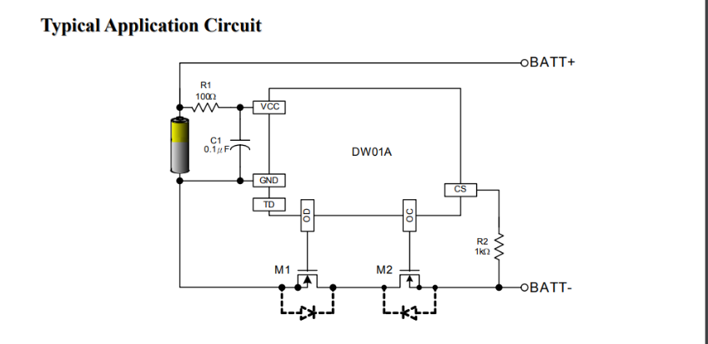

Figur : Typisk Application kredsløb[8]

Chippens funktion er når den måler 4.2v ved batteriterminalerne, lader den strømmen “vandre” direkte fra VCC til GND gennem en modstand, i stedet for gennem selve batteriet. For at perspektivere det til noget, man kan forstille sig at det agerer lidt som et relæ der dirigerer strømmen uden om batteriet så snart det har en spænding på 4.2 Volt. Dog kan spændingen ikke bare dirigeres rundt om batteriet, så vil der faktisk komme for meget spænding til det næste batteri og chip og det hele vil blive ristet. I stedet bruges den i kombination med en HY2213 chip som sørger for at alle batterier holder sin spænding på 4.2Volt.

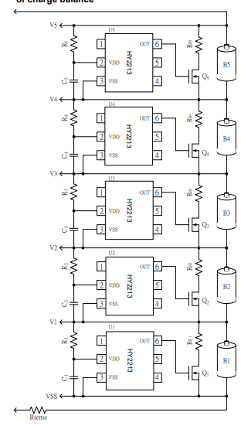For at kunne forstå HY2213 kan man taget et kig på dens diagram. Så snart batteriet har en spændings volt på 4.2 bliver strømmen omdirigeret så strømmer passere i stedet for går gennem en resistorer. Resistoren som omdirigerer strømmen, sørger for at spændingen forbliver det samme til det næste batteri så man ikke oplader det forrige batteri. Dette sørger for at alle batterier opnår en maksimal spænding på 4.2Volt.

Figur : HY2213 Diagram

Man opsætter dette kredsløbs da der er en kemisk forskel imellem alle batterier. Selvom der står på batterierne at de f.eks. har en kapacitet på 2500 MaH - så kan der være en forskel på f.eks. 2450-2550. Dette vil sige at nogle batterierne vil oplade hurtigere end andre og nogle vil ramme en maksimal spænding på 4.2V hurtigere i forhold til de andre vil. Denne chips opgave er så at udligne så de ikke overgår 4.2V udligne skal dog ikke forgå ved at slukke for den tilførte strøm.

Disse to chips vil blive brugt i en kombination sammen til at sørge for at batterierne er i balance når de oplades og når vi aflader dem derudover, skal balancen også opretholde når batterierne står i hviletilstand hvor de ikke bliver opladt eller brugt.

Derudover har vores BMS en “overdischarge procetion” som sørger for at den maksimale strømstyrke der bliver trukket fra vores BMS ikke er højere end 30 ampere.

Måden at overdischarge procetion fungere er ved at have en meget lille resistor siddende i serie med udgang på batteriet. Det vil så derefter resultere i at når der trækkes en spænding og en stor nok strømstyrke over resistoren så vil spændingen falde. Dette spændingsfald bruges af en MOSFET til at beslutte den nu skal slukke for strømmen der skal igennem. Dette sørger for at man ikke kan få lov til at trække en for stor strømstyrke igennem vores BMS.[9]

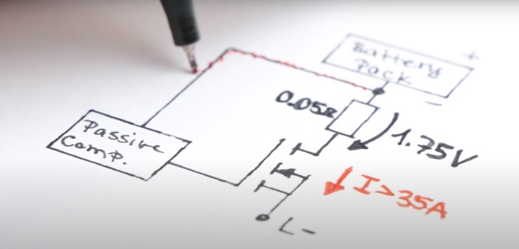

Figur : Overdischarge procetion

Andre features som den har er f.eks. også at sørger for at batterierne ikke blive varmere end den maksimale temperatur som batterierne kan holde til. Short circuit protection osv.

### MOS FET’s

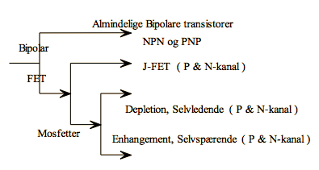MOSFET er opbygget af en FET-transistor, det vil sige at det er en transistor som ikke styres ved hjælp af en basisk strøm, der styrer ledeevnen gennem transistoren. En FET-transistor styres derfor med et elektrisk felt, dvs. at vi faktisk kun skal bruge en spænding på indgangen som kaldes “GATE”. En FET-transistor deraf fået navnet Field Effect Transistorer. Ved de bipolare transistorer navngivelse er Base, Collector og Emitter de ændres dog til Gate, Drain og Source når der arbejdes med FET transistors.

Figur : Transistor familie

I forhold til alle transistor der findes, har man nu mulighed for at opstille et stamtræ som beskriver transistorerne. f.eks. har vi den bipolære vej som er alle de almindelige bipolære transistorer NPN og PNP. I forhold til vores projekt har vi dog brugt FET, og derefter MOSFET.

Gruppen af MOSFET kan opdeles i Depletion, og Enhancement. Ved bipolære bruges udtrykkende NPN og PNP, Disse udtryk er blev omformuleret i forhold til en MOSFET Transistorerne som P & N-kanal (svarende til NPN og PNP)

MOS kommer af at ved en Power MOSFET er blevet konstruerede med et isoleret lag af Metal Oxide mellem Gate og selve transistoren.

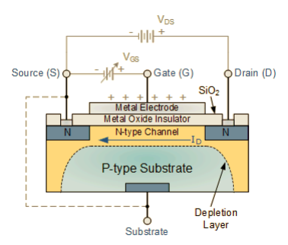En Metal Oxid Semiconductor Field Effect Transistorer er kort sagt en spændings styret "switch", der normalt bruges til at drive belastninger med høj effekt (f.eks. motorer, lamper osv.) med signaler af lav effekt.

Figur : MOSFET

Her er det vigtigt at en mosfet generelt ikke kan klare en højere frekvens end 25 Hz

En MOSFET består af tre terminaler - Gate, source, Drain. Strømmen der flyder ind i Drain terminalen bliver styret af spændingen på Gaten. Denne spænding ligger mellem ca. 3 - 5 volt i forhold til source terminalen. I princippet kan det ses som en modstand der går fra nærmest uendelig høj Ω til nul Ω, mellem Drain og source, der styres af Gatespændingen.

### Flowchart

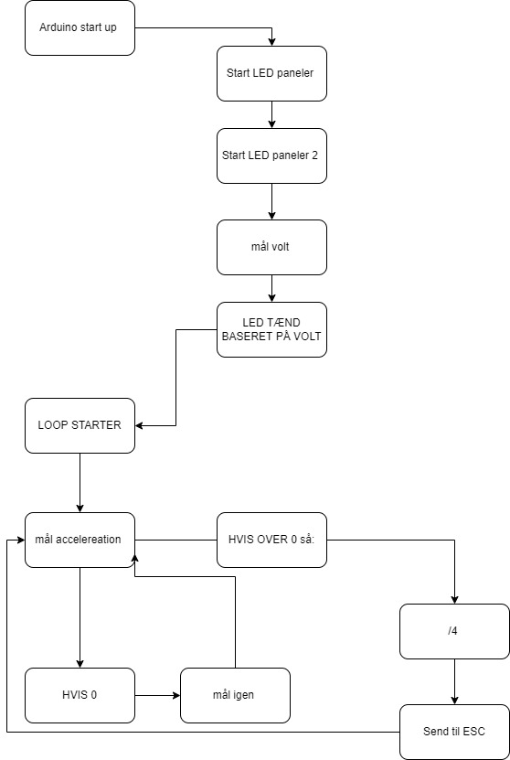

Figur : Flowchart

Her ses flowcharted som er udviklet efter vores første tekniske diagram over hvordan arduinoen skulle opsættes. Her kan man også se udviklingen ved at fjerne overflødige ting som f.eks. buzzeren, eftersom vi bruger en fysisk ringe klokke i stedet.

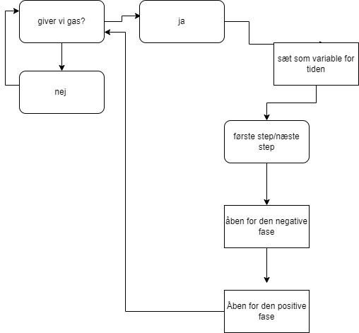

Her ses et simpel flowchart over hvordan ESC skal styres og hvad den skal gøre.

### Psudokode

Pseudokode er en uformel måde at lave et computerprogram om til noget som mennesker kan forstå. Der er derfor ikke nogen fast form eller måde at gøre det på. Hvad vi dog godt kan li at lave er stadig at dele det op i vores setup og i vores loop, dette er simpelthen kun for at gøre det nemmere for os selv når vi skal skrive det endelige kode.

her nedenunder kommer den pseudokode vi har brugt for at lave det rigtige program vores arduino kommer til at kører på.

void setup() {

// put your setup code here, to run once:

sæt pinmodes for alle pins

tænd for nogle af de faste ting, som f.eks. lys og osv.

lav variable.

}

void loop() {

// put your main code here, to run repeatedly:

variablen = læs på vores throttle input.

variablen/4

spyt variablen ud på throttle output (til esc)

læs batteri

får en værdi tilbage mellem 0-1024.

hvis batteri over 256 tænd 25% led.

hvis batteri over 512 tænd 50% led

hvis batteri over 768 tænd 75% led

hvis batteri over 800 tænd 100% led.

}

# Produktudvikling

## Samlings- og metoder

### Svejsninger

En svejsning bruges når du skal sammensætte 2 stykker metal, for at kunne sammensætte de to metaller bruges der et “filler” element bestående af metal. Dette metal har typisk en højere eller samme smeltepunkt som de elementer du prøver at svejse sammen - dette er den største forskel mellem en svejsning og f.eks. En lodning (hvor dit filler materiale vil have et lavere smeltepunkt end de emner du stykker sammen) en svejsning er derfor en metode til at sammensætte to stykker metal, så de smeltes sammen.

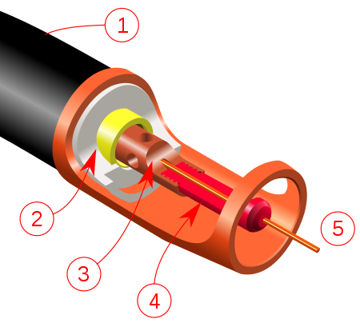

Figur : Svejsehoved

MAG/MIG Svejsning er en undergruppe af gas beskyttende lysbuesvejsning. Denne type svejsninger bruger en forbrugsbaseret metaltråd som er med til at skabe en lysbue (også kendt som en arc på engelsk) igennem strømmen som vil flyde gennem metaltråden. Denne lysbue bliver beskyttet af en ikke atmosfærisk gas. Dette kunne f.eks. være argon, men den mest brugte form for gas vil være CO2.

MIG svejsning vil der ligge en gas inde i tråde hvor der bliver svejset. Hvorimod MAG svejsning vil bruge en beskyttende gas som kommer fra et andet sted end fra tråden, det er de huller som kan ses på mærkat 3, på billedet ovenfor.

### FDM 3D Printning[10]

FDM 3D printning også kendt som Fused deposition modeling, Det er en proces hvor man varmer et stykke plastik-, rulle, pellets eller andre materialer. Materialerne bliver skubbet gennem en konstant størrelse dyse, som er placeret på en tre akset maskine, der kan styrers individuelt på alle tre akser X, Y og Z.

Maskinen har en form for extrusion mekanisme der typisk ligger i stilen af en bowden type, bowden type betyder egentlig at der er en afstand fra den opvarmede dyse - også til motoren som vil skubbe plastikken igennem den opvarmede dyse.

En typisk FDM 3D printer vil starte et print ved at kører printpladen op til dysen og derefter holde dysen fast i en Z højde indtil det man gerne ville have print, er færdiggjort i X og Y aksen. Dette betyder at den næsten fungere næsten som en helt normal printer, dog er forskellen mellem en 3D printer og en normalprinter at den kun printer på X og Y aksen. Når printet er færdigt i X og Y aksen vil printeren derefter flytter sig i Z aksen, for at få printpladen op eller ned alt afhængig af hvilken printer man bruger. Printeren bygger derefter et lag op på den nylagte plastik som ligger på printpladen. Derfor kan man egentlig sige at printeren egentlig kun “opbygger” i 2 dimensioner, men at det endelige produkt vil være en 3D figur.

Med denne proces ender du faktisk med flere lag af plastik som aldrig har været 100% støbt sammen, men nærmere “lagt” oven på hinanden når den har ramt smeltetemperaturen.

Man kan forestille sig når en printer kun kan printe i 2 Dimensioner ad gangen kan der godt komme nogle begrænset i forhold til hvilke modeller man vil have printet, derfor når man skal lave tegninger og figurer, som man gerne vil have printet eller hvis man skal have en til at printe produktet, skal fremstilles som lag på lag for at sikre sig at det er muligt. Den batteripakke vi skal bruge til vores Beercart skal fremstilles ved hjælp af 3D printning med plasktik. Her havde vi ikke kun rammer for dimensioner vi skulle holde os inden for, men det design vi skal bruge til vores batteripakke skulle også kunne tages fra hinanden. Det resulterer så i at vi ikke bare kunne printe i fri luft, derfor da vi lavede vores print, indsatte vi det som hedder “support”. Supports fungere som værende en bro for de ting som normalt skal “flyve” i luften. Her laver printeren egentlig noget meget tyndt plastik som understøtter disse ting som skal flyve. Dette er dog ikke 100% perfekt måde at gøre det på og vi rendte ind i mange problemer da vi skulle have rundingerne i vores “overhangs” til at fungere. Supporten er ment til bare at skulle brækkes væk når figuren er færdig printet, dette er dog ikke altid en realitet når man 3D printer på grund af det varme plastik som ikke altid er 100% forudsigeligt.

## Idegenerering til produktudvikling

For at kunne finde frem til den endelige produktudvikling havde vi proces på omtrent 30 ændringer i forhold til produktudviklingen i inventor. Det vil sige at vi ændrende produktet mange gange for at kunne finde frem til den bedst mulige løsning for at opfylde vores krav og derudover også ved at optimere brugen af materiale og nedsætningen af vægten af hele produktet. Derudover brugte vi dimensionering som et værktøj til at teste om produktet kunne holde til de belastninger produktet teoretisk ville blive udsat for.

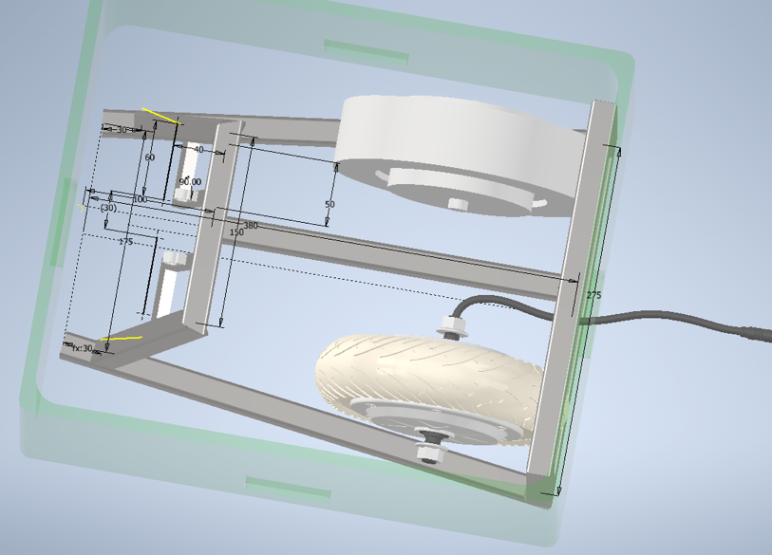

Figur 20: Dæk importeret fra grabcad.com

Det nederste dæk er importeret fra grabcad.com, men da dens dimensioner ikke passede helt med vores motor, var det nødvendigt at lave et eget dæk.

Et udkast til en svingmekanisme er blevet designet i inventor og en skitse tegnet indover. Her går det ud på at montere to rørstykker på fronten. En akse (tegnet i orange) skal så fastgøres til rørene (tegnet i blå). Herefter kan fronten monteres (tegnet i grøn). På styret skal der monteres et lejre i hver side (tegnet i rød).

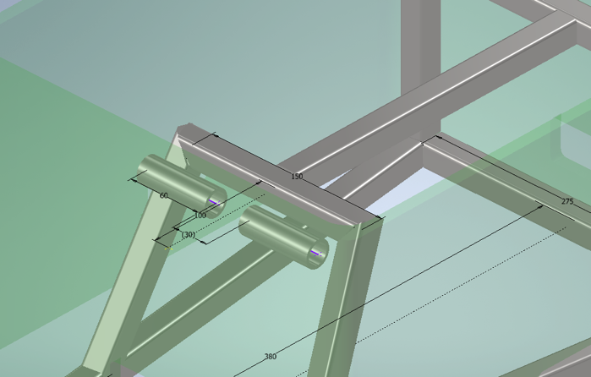

Figur : Svingmekanisme uden svare forklaring.

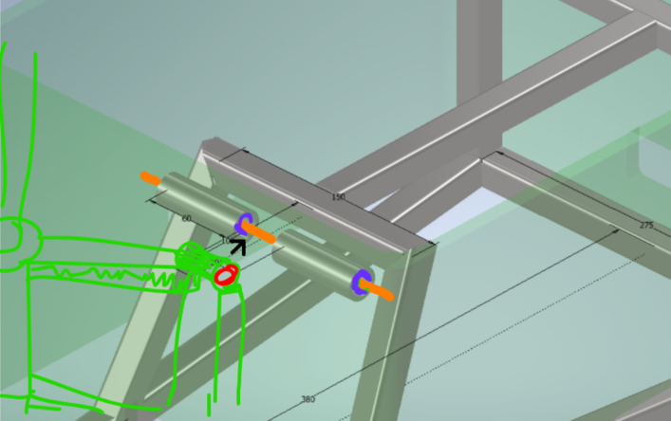

Figur 22: Visualisering med farveforklaring.

Svarende til løsningsforslag nr. 6, hvor man. Ideen med fodstøtterne som er fast siddende på hjulende, kunne vi ikke få udviklet på den mest optimale måde så de blev inkorporere i vores projekt. Vi kom desværre til den konklusion at hvis fodstøtterne skulle monteres som en fast enhed på vores produkt vil det have en modvirkende effekt på vores svingmekanisme det skyldes, at når man skulle fold beercarten sammen vil fodstøtterne bruge et meget større areal end hvis de ikke var på.

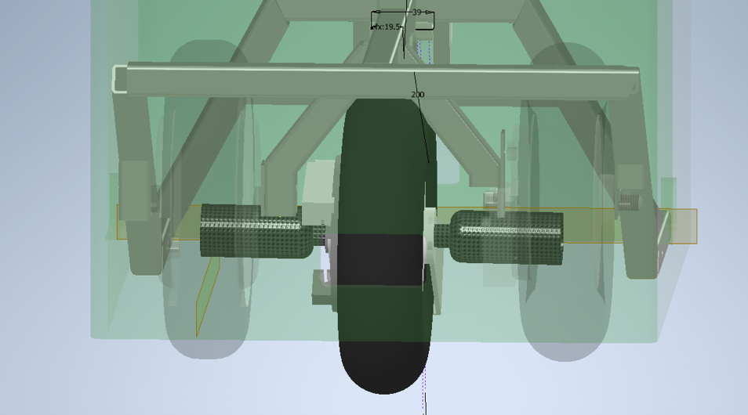

Figur 23: Fodstøtterne placeret på vores beercart, set bagfra

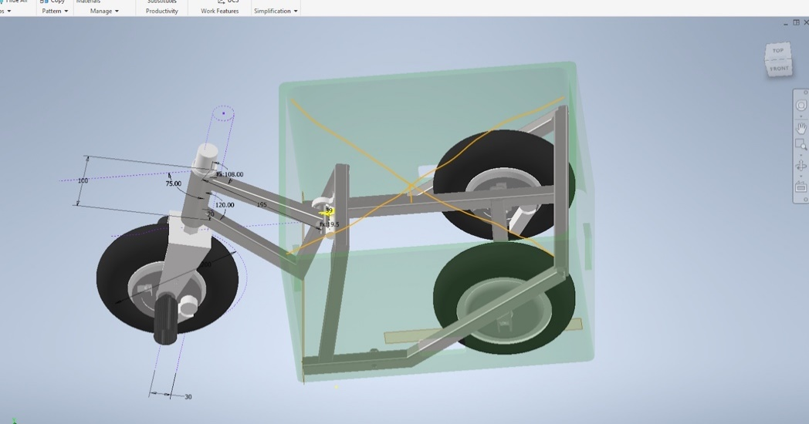

Figur 24: Fodstøtterne monteret, set som helhed

Som på Billedet hvor man kan se fodstøtterne som helhed, kan man også se nogle orange tegnet linjer, disse linjer beskriver hvor vi vil indsætte tværgående firekantrør. Grunden til at vi placerer de firekantet rør er, at selve ølkassen bliver meget ustabil på den flade med gridtet så for at hjælpe med noget support valgte vi at indlægge to tværgående firekantrør.

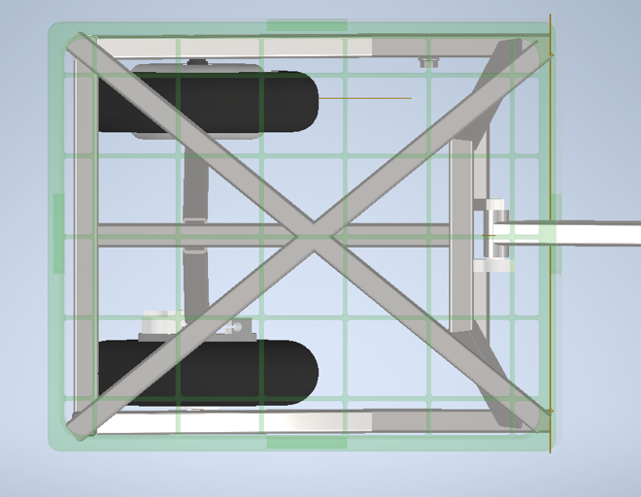

Figur : Visualisering af de tværgående firekantrør

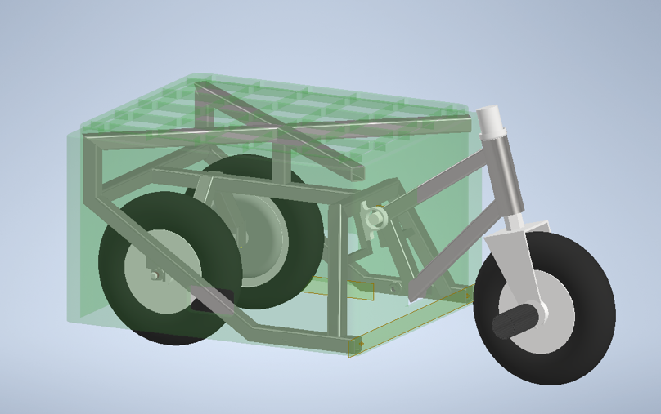

Figur : Beercart 1.5

Indbygget i inventor har vi et værktøj som kan beregne stresspåvirkningen af vores konstruktion før vi fremstiller det. Vi startede med at lave en stress analyses af vores understel. Vores understel er analyseret i 20x20x2 mm firekant stål som er iso standarten 12633. Stressanalysen taget på midten af konstruktion eftersom at vægt påvirkningen også kommer til at være på midten af vores ølkasse.

Den naturlig kraftpåvirkning som genstande har er tyngde tyngdeacceleration som ligger på $9.81\frac{m}{s^{2}}$. Vi besluttede i gruppen af vores ølkasse skulle holde til 150kg for at kunne beregne den maksimale kraft påvirkning i Newton vil det kunne gøres ved:

$$9.81\frac{m}{s^{2}}*150 kg=1471.5 N$$

Desuden når vi har med et køretøj at gøre, skal man også tage højde for at hastighed påvirker den kraft som vores stel udsættes for. Derfor skal vi også beregne hvor stor en kraft i enheden $\frac{N·m}{s}$ det gør vi først ved at indsætte hvor meget Watt vores motor maksimalt kan køre med og derefter omregne til HP ’hestekræfter’

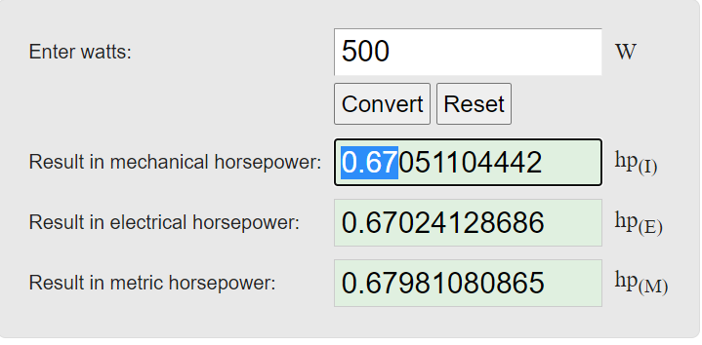

Figur : Converter fra W til HP(i)

Derefter kan vi omregne HP til

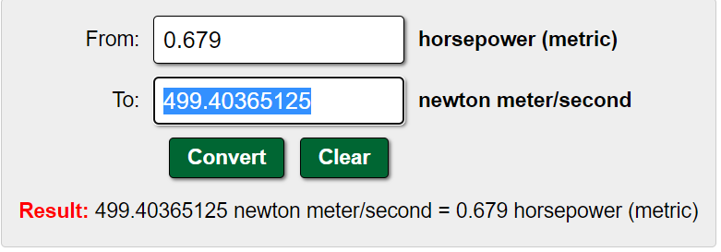

Figur : Converter fra HP til newton meter/second

Det vil sige at vi har en kraftpåvirkning på $499.4\frac{N·m}{s}$

Derudover acceptere vi at vores beercart må have bøjning på maksimalt 1mm.

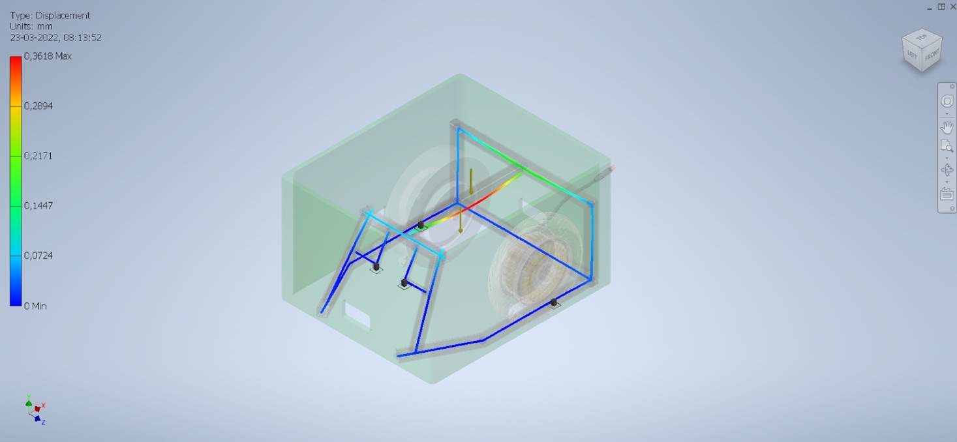

Figur : Stress analyse

Dette opfylder vores understel med denne størrelse, - samt den maksimale værdi den kommer op på er 0.361mm bøjning i vores understel. Denne proces gentog vi ved vært produkt forslag under hele forløbet.

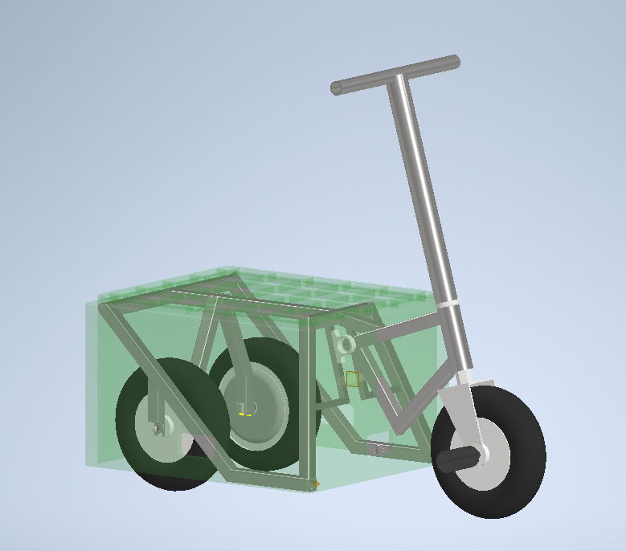



Figur : Beercart 2.5

En ændring vi har fortaget fra version 1.5 til 2.5 er at vi har løftet de to bagerste hjørner op. Det er illustrer ved hjælp af blå markeringer og sorte streger. Fra X til 0 beskriver hvor vi har løftet hjørnet op grunden til vi har løftet hjørnet op er fordi vi ikke havde brug for både hjørnesupportet ved X og 0. udover vi ikke har brug for den ekstra support så bruger produktet også mindre materiale. De blå markeringer beskriver hvor der er eller hvor der har været et firekant rør.

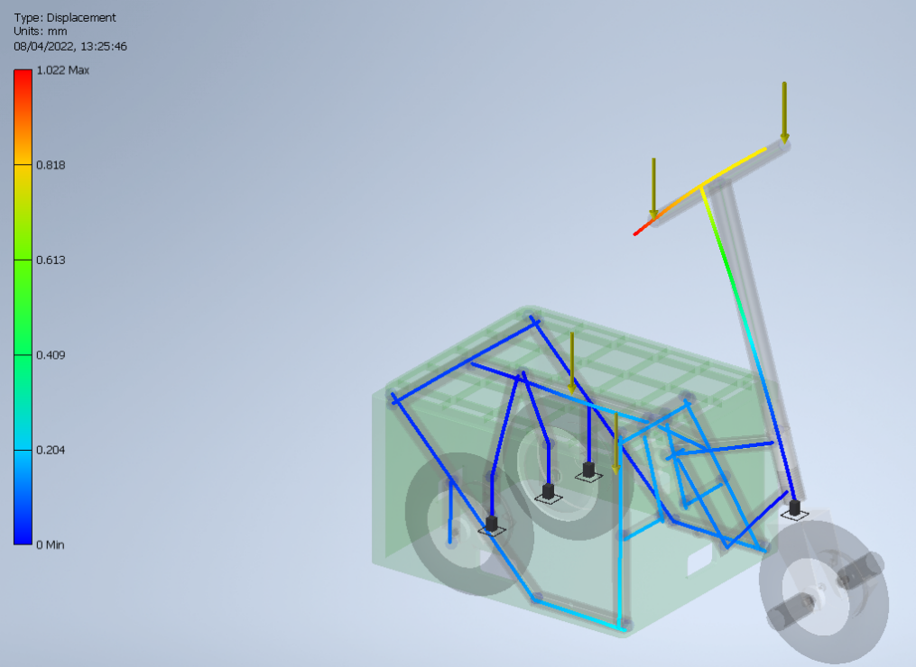

Figur : Stress analyse af Beercart 2.5

Vores stress analyse valgte vi at placere kraftpåvirkningen i midten at den tværgående akse den bagerdel af ølkassen til den forreste grunde at vi har placeret en kraft påvirkning der er fordi når man skal køre på kassen til det være mest realistisk at hovedvægten vil ligger der. Derudover placerede vi kraft påvirkninger på styret. Stress testen viser at hele understellet vil have en bøjning fra 0 til 0.204 mm. Den højeste kraft påvirkning er på styret.

I vores ide udvikling prøvede vi dog også at indsætte foot pegs, det eneste krav er at de skal kunne foldes opad, så ville det være muligt at sætte pegsne direkte på hjulaksen. Da vi undersøgte markedet for pegs med folde mekanismen fandt vi enten foot pegs som ikke kunne foldes eller de foot pegs som havde evnen til at folde, havde et uoverskueligt prisniveau. Vi kan også spare en del materiale ved at slette det røde og lav en 45ish graders stang der går nedad (sort)

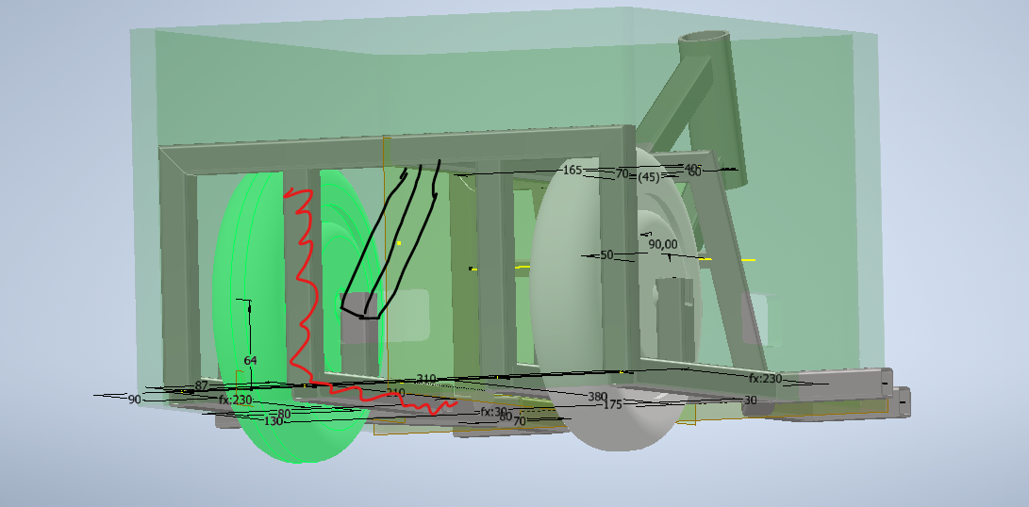

Figur : Visualisering af hvordan vi kunne spare materiale

Under hele processen brugte vi ikke kun vores enge ideer til at finde den Best mulige løsning til at optimere understellet inden for vores budget og ressourcer. Vi brugte også Ole den ene af vores teknikfag lære som vejleder i forhold til den mekaniske konstruktion.

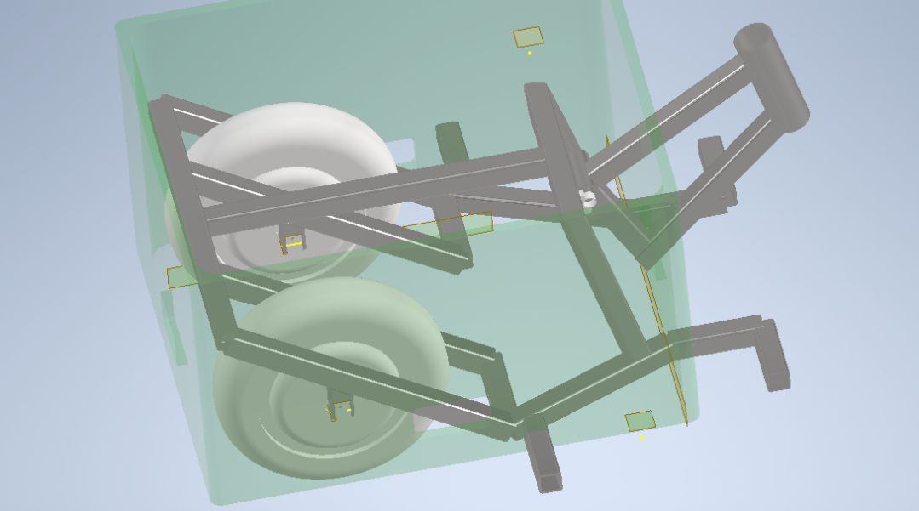

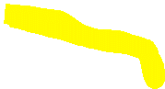

Figur : Beercart 3.1

Version 3.1 minder meget om 2.5, forskellen mellem de to versioner er dog at vi har fjernet supporten i midten af stellet. Vi har erstattet midtesupporten det blå markerede område, med det gule markeret område som beskriver hvor vores firekant rør. Udover den ændring har vi indsat både fodstøtter foran og på siden af ølkassen.

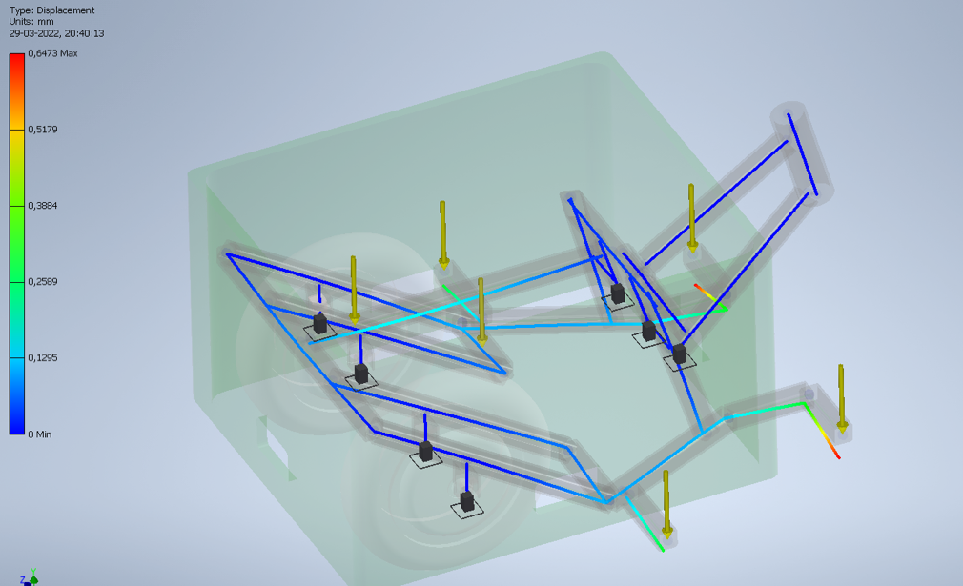



Figur : Stress analyse af Beercart 3.1

Stressanalysen af version 3.1 har vi fordelt forskellige kraft påvirkninger ud over ølkassen. De gule pile viser hvor kraftpåvirkningerne er placeret. Grunden til de placeringerne vi har valgt, er fordi vi mener det er de mest realistiske steder hvor der vil være en kraft påvirkning. Der er to steder som falder i øjne, den gule markering beskriver hvor på vores version 3.1 hvor der vil være en stor bøjning på en maksimal 0.6473 mm.

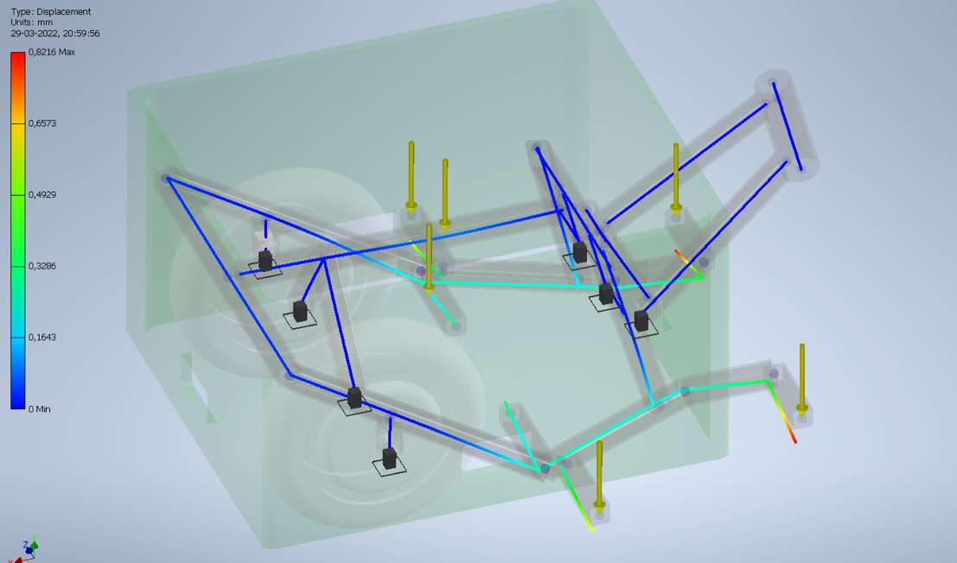

Figur : Beercart 4.0

Vi konkluderer ud fra version 3.1 at materiale forbruget blev rigtig højt. I forhold til at vores bøjningskrav som er på maksimalt 1 mm, besluttede vi os derfor at gå tilbage til supporten på midten. Den ændring påvirker bøjningsgraden og resultere dermed at noget at stellet kan bøje med 0,3286 mm, som stadig ligger inde for vores sikkerhedsfaktor på 1 mm.

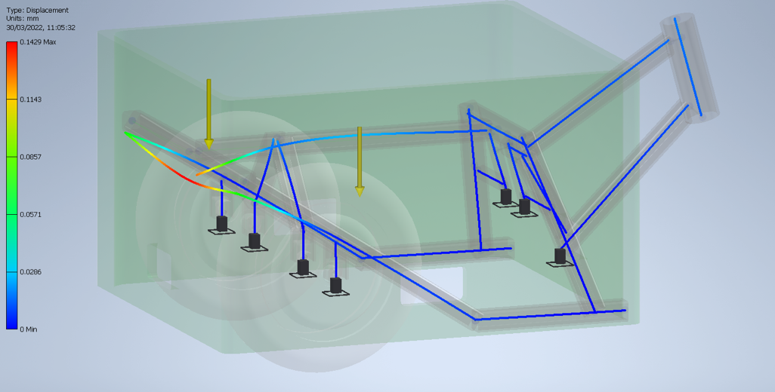

Figur : Beercart 5.0

Forskellen mellem Beercart Version 4 og Version 5 er de støtte metalstykker som er placeret for at kunne placere ens fødder på, er blevet fjernet.

## Mekanisk udvikling

Vores endelige produkts udvikling, blev en bladning af alle de tidligere versioner af vores Beercart. Vi gennemgår forskellige vinkle af denne endelige produkt og forklar lidt om hvad der er blevet taget fra de andre versioner.

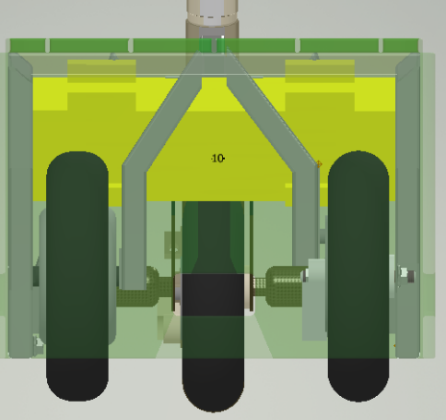

Figur : Beercart 6.0 bagstel set bagfra.

Beercart version 6.0 set bagfra kan man se at understellet bliver support fra midten som version 2.5. Grunden til vi valgte at bruge supporten på midten fra version 2.5 er fordi den har det mest effektive support på ølkassens grid.

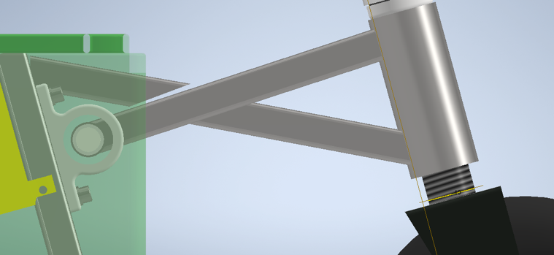

Figur : Beercart 6.0 forstel set fra siden.

I forhold til forstellet valgte vi at re-design vores ideer i forhold til forstellet. Grunden til vi ikke valgte forstellet fra 2.5 eller 3.1 var fordi stellet brugt super meget plads, og materiale. Vi valgte derfor at 100% re-design til et mere kompakt design.

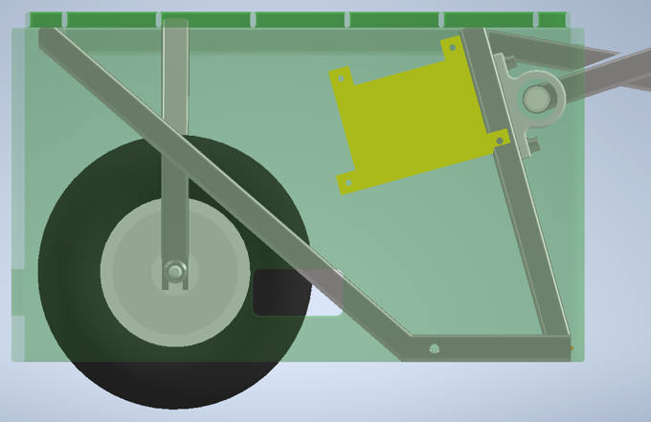

Figur : Beercart 6.0 bagstel set fra siden.

Den energi vores Beercart har brug for bliver leveret gennem et batteri, vi valgte derfor at design en batteripakke som vi vil printe med en 3D i PLA+, den gule figur er hvor vi placere vores strømforsyning.

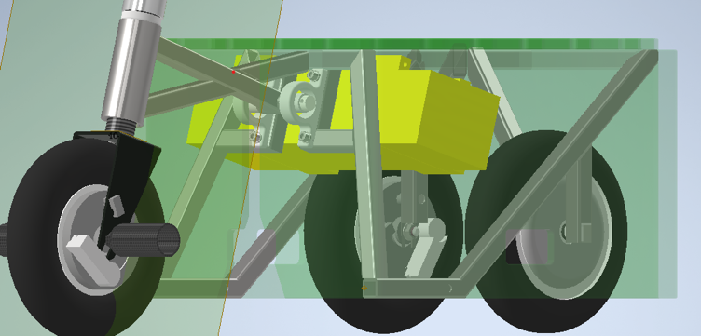

Figur : Beercart 6.0 set som helhed.

Ændringen på forstellet gjorde vi havde mulighed for at opretholde vores folde mekanisme, og kravet om kompakthed. Hvis man ser på Beecart 6.0 som helhed kan man også forstille sig at forstellet godt kan foldes ind og ligger under strømforsyning

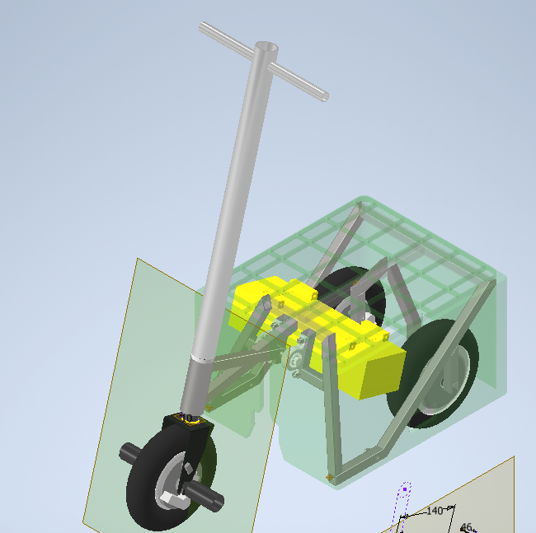

Figur : Endelige produkt, version 6.0.

## Lejer

Vi kiggede på markedet efter lejer som vi kunne bruge til vores sving mekanisme og fandt frem til flere forskellige som vi have været et godt match. Dog kom det gode match ikke uden problematikker, som prisen af lejeret i forhold til hvad vi kun skulle bruge det til. Derfor tog vi en snak med den ene af vores vejledere og hvilke muligheder der eller ville være i stedet for. Han nævnte så det ved vi kunne fremstille vores egne glide lejr, da han mente at kuglelejer ville være et totalt “overkill”, vi valgte derfor at fremstille vores egne lejer til vores produkt.

## Elektronisk udvikling

I det vi bruger 2 arduino i løbet af vores projekt, har vi også valgt at skrive koden i 2 forskellige måder. Da vi skulle skrive koden til ESC’en er det vigtigt at den kan skifte imellem de 6 forskellige MOSFETS hurtigt, derfor har vi valgt at bruge port manipulation til at skifte hurtigere end Digitalwrite til de forskellige pins. Vil vi nu sætte eksempler på hvordan koden virker og hvordan koden skulle virke hvis vi ikke brugte port manipulation.

|  |  |
| --- | --- |
| Eksempel kode hvordan det vil se ud uden port manipulation | koden som vi bruger. |
| +int MotorQ1 = 11; //er motor winding "A" //gates som skal åbnes for. AKA mosfets.  +int MotorQ5 = 5;// motor winding "B"  void setup() {    // put your setup code here, to run once:  pinMode(MotorQ1, OUTPUT);  pinMode(MotorQ5, OUTPUT);  }  her bruger vi “pinMode” som er fra arduinos bibliotek, til at definere at pin 11 og pin 5 er outputs.  void Step1 (){//positiv A, negativ B    digitalWrite(MotorQ1,HIGH);    digitalWrite(MotorQ5,HIGH);    delayMicroseconds(DuCy);    digitalWrite(MotorQ1, LOW);    digitalWrite(MotorQ5, LOW);  }  her skriver vi “digitalWrite” og så vores pin som vi gerne vil lave fra et stadie til et andet.  her bliver vi nødt til at skrive den samme funktion 2 gange, da man kun kan ændre på en pin ad gangen i en digitalWrite funktion.  bagefter bliver vi nødt til at skrive dem lav igen, da hvis vi fortsatte til næste step ville disse pins ikke ændre sig fra høj til lav ved at skrive en ny digitalwrite. | void setup() {    // put your setup code here, to run once:    DDRD = B1111111;  }  her defindere vi at alle pins på port D skal være outputs. DDR betyder Data Direction Register som egentlig bare betyder at om det er et input eller et output. DDR”D” betyder at vi laver det på port D, som er portene 2-6 og pins 11-13 på atmega 328p chippen.    void Step1 () { //positiv A, negativ B   PORTD = B00101000;    delay(DuCy);  }  “PORTD = B00101000;” fortæller til arduinoen at på port D, som jo er udgangene 2-6 og 11-13 at de første 2 pins skal være lave (altså 0) den næsten skal være høj (1) osv. Dette er en smart måde at få flere pins til at være +5v på samme tid.  dette kræver selvfølgelig noget mere tid i forhold til bare at skrive digitalWrite, da du skal tænke lidt mere over hvilke pins du gerne vil sætte til høj og hvilke du sætter til lav.  vi behøver ikke at skrive dem til lav igen, da vi i det næste step (altså step 2) igen skriver til vores PORTD og fortæller hvilke skal være høje og hvilke skal være lave.  på den måde kan vi derfor faktisk slippe for at skrive lige knap 3 linjer kode hver gang vi går til næste step.  se eventuelt billig for resten af koden og får alle steps. |
| NI = analogRead(analogPin);  DuCy = 1024 - NI;  if (DuCy < 1024) {  Step1();  NI = analogRead(analogPin);  DuCy = 1024 - NI;  Step2();  NI = analogRead(analogPin);  DuCy = 1024 - NI;  Step3();  NI = analogRead(analogPin);  DuCy = 1024 - NI;  Step4();  NI = analogRead(analogPin);  DuCy = 1024 - NI;  Step5();  NI = analogRead(analogPin);  DuCy = 1024 - NI;  Step6();  NI = analogRead(analogPin);  DuCy = 1024 - NI;  }  Det her stykke kode er et meget basic loop. først læser vi input på vores potmeter, fra den der hedder NI (normalt input). Herefter har vi en variabel der hedder DuCy (duty cycle, hvor hurtigt den skal dreje rundt.) som er 1024- NI. dette gør vi for ellers vil vores kode kører de her steps igennem rigtigt hurtig når vi næsten ingen gas giver, og rigtigt langsom når vi giver fuld gas.  Det skal jo ikke ske, så vi ændrer det faktisk bare til det omvendte tal.  derefter laver vi en loop der hedder “if DuCy er MINDRE end 1024 “ så skal den her kode kører.  derefter skal den kører step 1().  når det så er gjort, så skal den læse vores potmeter igen (altså vores accelerator). og sætte DuCy igen, da den jo kan have nået at ændre sig imens den kørte step 1. og så skal den bare fortsætte med step2().  Det er de meget basiske steps den skal igennem for at sørger for vi kommer hele vejen igennem alle 6 steps for at få motoren til at kører. | |

### El-tekniske tegninger

Før der kunne udvikles på vores printplader og den elektronik som skal bruges i projektet, blev vi nødt til at lave nogle diagrammer over hvordan det el-tekniske skulle skrues og hænge sammen med hinanden. Vi brugte derfor et værktøj ved navn EasyEDA til at udvikle vores el-tekniske diagrammer med. EasyEDA har et kæmpe bibliotek af dele, både i standard størrelser og andet til vores projekt. I programmet kunne vi finde alle de ting vi skulle bruge til udviklingen af vores Printplader.

Her ses et eksempel over et af de diagrammer vi brugte til at udvikle printpladerne. I dette eksempel ses vores egen ESC (electronic speed controller). Motoren skal styres ud fra de 3 faser (se eventuelt afsnittet “electronic speed controller”) her skal de forskellige faser styres. Vi valgte at gå med mosfet’s for at styre den store indgangsspænding som vi vil have når vi brugte et 42V batteri, især da der er brug for en meget store strømstyrke til at dreje vores 3 fasede motor rundt.

Den første mosfet vi bruger er en IRF9540. Da dette er en P-Channel mosfet så skal der en negativ spænding over gaten i forhold til source. Dette betyder at vi sætter en 10 kilo ohms modstand i parallel med sourcen over gaten. Dette giver et fald i spændingen fra 42v til 21v. Dette vil sige at mosfetten egentlig vil opleve en negativ spænding, som er præcis det vi skal bruge for at styre mosfetten. Herefter har vi en 10 kilo ohms modstand i serie for at nedsætte den samlede strømstyrke som ellers vil rende igennem til stel. Inden strømmen når stel bruger vi en BC337 FET. Denne chip bruges til at styre hvornår strømmen får lov til at løbe til stel. Dette sker ved at BC337’ens base er sat til arduinoen. Når vi så vælger at strømmen skal løbe i Mosfetten, så skal vi egentlig kun sætte 5 volts spændingen direkte fra arduinoen over til FET’en.

På den modsatte side bruger vi en IRL540n. Denne chip er på logisk level. Det vil sige at dens Vgs (Spænding som gaten skal have) ikke skal bruge mere end 5 volts spænding for at være fuld åben. Altså at den kan anvendes uden brug af f.eks. en FET. Her bruger vi en 10 kilo ohms modstand i serie direkte til stel for at sørger for at den ikke åbner hele tiden når dette ikke ønskes (se eventuelt afsnit irl540n). Denne mosfet bruges for at åbne for indgangen til stel således at strømmen har passeret igennem 2 af motorens faser.

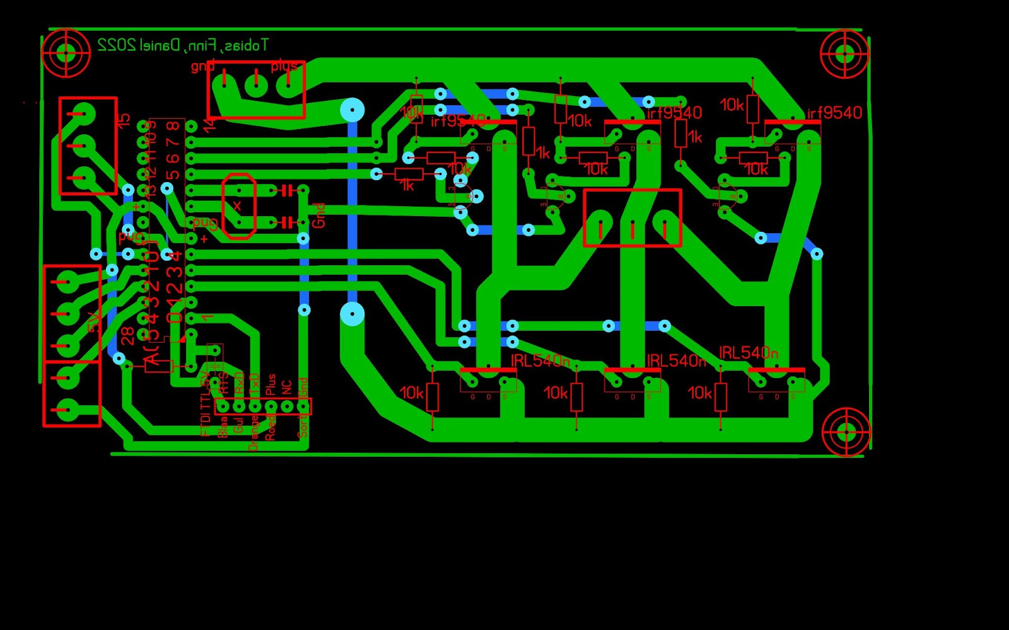

Figur 42: Printboard layout, af ESC

Her ses det endelige print-layout for vores ESC. Der kan også ses at vi blev nødt til at ændre lidt i vores diagram for at gøre det nemmere for os selv. f.eks. så har vi valgt ikke at bruge helt de samme pins i vores EasyEDA som vi har på boardet - på grund af den fysiske location af vores MOSFETS - så dette bare var nemmere at komme til - og at vi brugte et minimalt af lus (de blå ledninger som du ser). Resten af print boardsne ses i bilag.

# Dimensionering

## Dimensionering af stellet

For at dimensionere stellet brugte vi Inventors stress analyse. Her kan man definere mange forskellige type kræfter og se hvordan de påvirker ens tegninger. Her er det vigtigt der tildeles de korrekte materialer fra Inventors Material Library til hver en del.

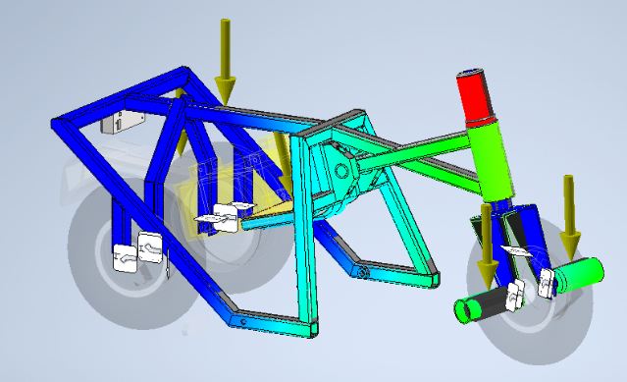

Figur : De gule piler viser ankerpointsne hvor stellet bliver påvirket.

Her kan der ses hvordan stellets er blevet belastet i vores simulation. Vægten på bagstellet blev sat til 150 kg. Alle kræfter blev regnet til newton og adderet med tyngdekraften. I højre billede kan der ses hvor kræftende belaster BeerCarten. Ølkassen blev udeladt i denne stress analyse da det i konstruktionen ikke er en bærende del, men blot en fasede.

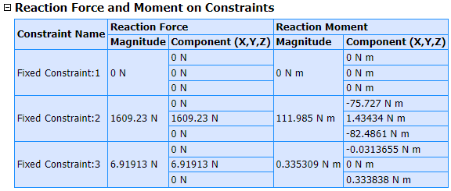

Figur : Kraftpåvirkning på stellet.

Nedenunder ses der en sammenfatning af analysens resultater. Specielt hvor meget den maksimale bøjning (Displacement) er, er interessant. I følge denne analyse, vil stellet maksimalt flexe 2,4mm.

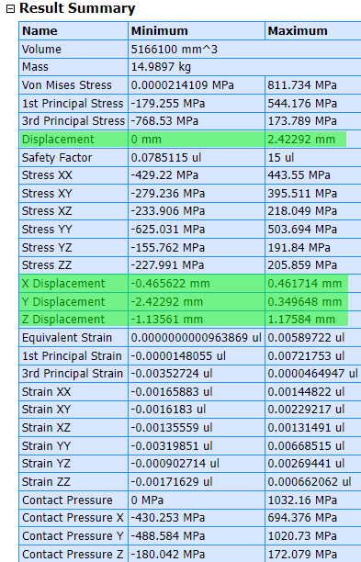

Figur : Oversigt over stresstesten.

På analysen til venstre kan man se hvor stellet flekser mest. Der kan tydelig ses at den øverste del af forgaflen bevæger sig mest. Alligevel er 2.4 mm ikke det store. Ser man derimod på analysen til højre kan man se fleksibiliteten på x- aksen (min. 0 mm, maks. 0.46 mm). Dette viser meget godt hvilke dele af stellet bliver stresset på denne akse.

|  |  |
| --- | --- |
| Figur : Stress test venstrebillede. | Figur : Stress test højre billede |

Ser vi på sikkerhedsfaktoren så kan vi på billedet ovenover se hvilke steder der har den færreste sikkerhedsfaktor. Her er det specielt de bagerste hjulholder der har en “lav” sikkerhedsfaktor. Men da sikkerhedsfaktoren minimum ligger på 3+ kan stellet sagtens belaste med den tiltænkte masse på. 150 kg. At skemaet viser et minimum på 0.26 kan ignoreres da dette beskriver safety faktoren af styret (usynlig på billed), som på dette tidspunkt ikke var tildelt det rette materiale. Der kan nemlig ikke ses nogen hel rød markering på understellet. Her er der kun vist og taget udgangspunkt i et lille udsnit af stress analysen, da dette er de mest brugbare resultater.

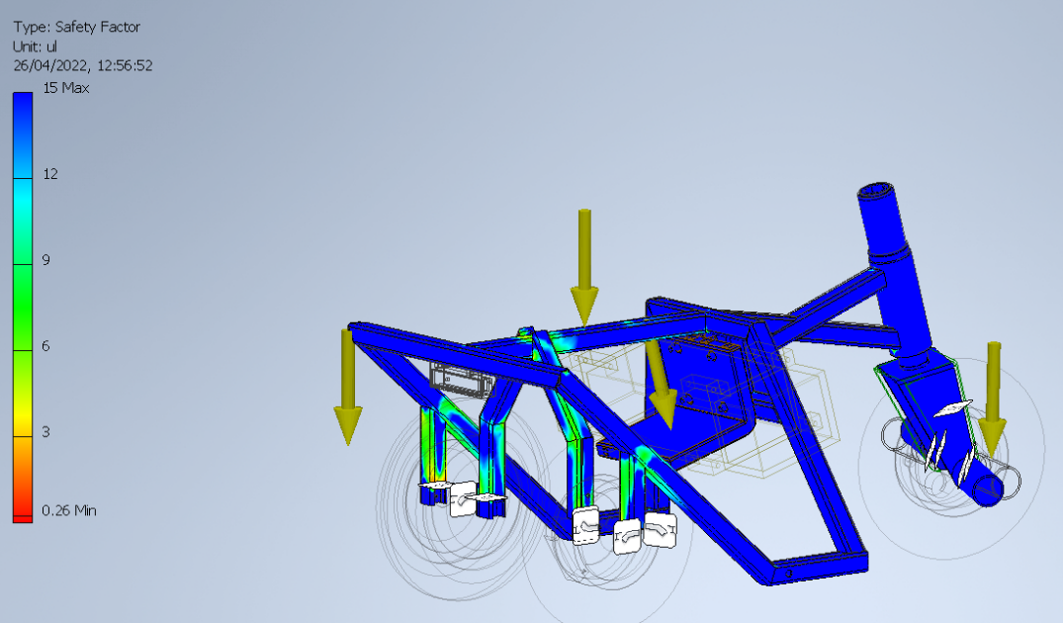

Figur : Sikkerhedsfaktor test

Da der ikke var nok tid til at tegne og køre en stress analyse på det nye købte forhjul og dens tilhørende forgaffel har vi set på producentens dimensionering. Denne var angivet til en maksimal belastning på 135kg. Derfor er en ekstra stress analyse i inventor ikke strikt nødvendig.

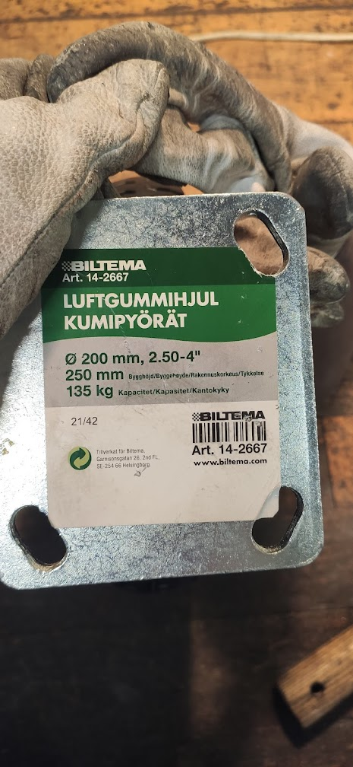

Figur : Beskrivelse på hjulet

I det hele taget endte 20x20 mm firkantrør med at være en lille smule for stærkt, med en sikkerhedsfaktor op til 15. Men da dette da dette er den mindste størrelse firkant rør man kan få gav det alligevel god mening. hvis man skal ud i noget mindre skal det være solidt. Dermed kan samling og specielt montering af dele blive en del mere besværligt. I en fremtidig idegenereringsproces til at forbedre produktet ville det derfor give mening igen at vælge 20x20 firkant rør, men til mindre bærende dele at vælge stål i anden form.

## Dimensionering af batteriholder

For at holde batteriet er der blevet udviklet en batteriholder. Denne skal 3D printes. Derfor var der mulighed til at bruge inventors shape-generator. Dette er et værktøj i Inventor der ude fra nogle kriterier kan udregne en mere optimeret del. I vores tilfælde sparede vi 30% printmateriale til at opnå samme styrke. Stykket kunne så monteres på samme skruer som lejeret og batteriet blev monteret med strips.

|  |  |
| --- | --- |
| Figur : Fra inventor til. | Figur : Til virkelighed. |

## Dimensionering af lejer

De her beregninger var lavet da vi troede vi skulle bruge kuglelej til vores sving mekanisme, grunden til vi lavede disse beregninger var for at finde frem til hvilket lejer vi skulle bruge.

-----------------------------------------------------------------------------------------------------------------------------------

For at kunne dimensionere de lejer vi skal bruge skal vi først beslutter hvilke betingelser lejerene skal omfatte.

1. Lejet skal kunne holde til en statisk vægt påvirkning på 150 kg
2. Lejeret skal have en indre diameter på 15 mm

Derudover for at kunne dimensionere lejer skal man følge forskellige formeler:

$$L_{10}={\left(\frac{C}{P}\right)}^{3}$$

$$P=\frac{m·g}{2}$$

Vores C værdi er oplyst i et lejer katalog[11]



Figur : Leje specifikationer findes her: https://www.bspdbearing.com/product/s6902-2rs/ (BSPD, u.d.)

$$L_{10}=\frac{2.25 kN}{150 kg·9.82\frac{m}{s^{2}}}=3.564013279$$

Det tal vi har fået oplyst ud fra vores formel, er antal omdrejninger i millionerne lejeret kan holde til, derimod for at få en mere almen forståelse som man bedre kan relatere til, kan vi bruge formellen som omregner det til antal dage.

$$Antal_{dage}=\frac{L_{10}·{10}^{6}}{n_{dage}}$$

$$n_{dage}=4·60·600=144000$$

$$Antal_{dage}=\frac{3.564013279·{10}^{6}}{144000}=24,75009$$

## Dimensionering af glidelejer

for at kunne dimensionere glidelejer er der nogle ting man skal tage højde for, da vi ved at lejeret på vores produkt vil blive udsat for statisk belastningen behøves der ikke blive taget højde for om det er i bevægelse.

For at kunne bestemme om det materiale vi har bygget vores lejre i vi vide materialets flydespænding, i vores tilfælde har vi brugt messing som har en flydespænding liggende på 110 til 500[MPa][12]. Derefter beregner man først den kraft mængde der kommer når man sidder på vores BeerCart ved hjælp af tyngdeacceleration og massen. Derefter bestemmer man lejers overfladeareal, og hvor man til sidst sætter kræfter over areal. Hvor man så derefter sammenligner den med den angivne værdi fra kataloget af messing.

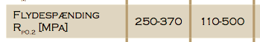

Figur : Flydespænding for messing

$$9.81\frac{m}{s^{2}}·150 kg=1471.5 N$$

$$A=π·{10}^{2}= 0.0003141592654 m^{2}$$

$$\frac{1471.5 N}{0.0003141592654 m^{2}}=4.683929975 MPa$$

Som ligger under flydespændingen på messing.

## El dimensionering

Vi har skulle lave beregninger og udvikle vores egne print boards. Dertil skulle vi også beregne hvilke modstande der skulle bruges, samt om der skulle heatsinks på vores LM317. Her giver vi et eksempel over hvordan vi har beregnet den.

I vores printplade bruger vi en LM317 spændings regulator. Grunden til den bliver brugt er fordi dens output spænding er justerbar. Dette betyder også at vi bruger 2 af disse i serie for at få en større overflade til at fordele den omsatte varme som kommer til at opstå når spændingen sænkes.

Beregningen vi laver hedder; (indgangsspænding- udgangsspænding)*udgangsstrøm styrke[13]

her får du den maksimale afsætning af varme i vores Spændingsregulator.

beregningen for den første er derfor:

$$\left(42 V-22 V\right)·0.3 A=6 W$$

Det vil sige der afsættes 6 watts strøm i regulatoren.

Vi ved at regulatoren maks. må blive 125 grader celsius varm, ud fra data sheet på den[14]

og vi kan regne med at omgivelserne har en gennemsnitlig temperatur på 25 grader.

Det vil sige vi har omkring 100 grader celsius til gode.

Da den her værdi er lavere end vores junction to ambient air på 23.3c/W så bliver vi nødt til at sætte en heatsink på. Disse typer heatsinks, med en korrekt montering, vil opnå en c/W på cirka 0.5.

Da vi skulle i gang med at bygge vores egen ESC blev vi nødt til at ændre lidt i tykkelserne i banerne som vi brugte. disse baner er normalt 1.5mm i tykkelsen imens banerne til motor faser A, B og C er oppe imod 4 mm tykke.

Dette sørger for at den strømstyrke som render igennem banerne kan forøges en del over de normalt 1.5mm tykke kobber baner - helt op til 12 ampere i de baner vi har lavet her. Dette gør vi fordi motorens modstand er 1 ohm over 2 faser. Dette vil sige at ved 12v er udregningen U =i*r

Det bliver derfor til 12v = i *1

Så kan vi jo isolere for at få i som så er 12.

Dertil lægges der loddetin hele vejen hen ad kobberbanerne for at øge den mulige strømstyrke.

Vores batteri og resten af systemet kører på 42v, men da en strømstyrke på 42 ampere ikke er realistisk at få igennem et print board (eller MOSFET’sne) valgte vi at gå ud fra en ekstern strømforsyning som ligger på 12v. I håbet om at vi kunne nå at lave en buck converter som var stor inden vores deadline.

# Arbejdstegninger

Vi som gruppe gjorde os tanker om hvordan vores oplevelse i værkstedet skulle være, hvor vi blev enige om at det bedst mulige måde at fremstille et større produkt er ved at bruge frasen “Hvordan spiser man en elefant…. Det gør man ved at tage den i mindre bidder”[15]. Det vi gjorde, var så at dele projektet op i planer ud fra vores 3D model af det endelige produkt. For at undgå at tegne arbejdstegninger i hånden valgte vi at bruge inventors værkstøj til det skabe de såkaldte arbejdstegninger. Grunden til vi valgte at bruge arbejdstegninger i værkstedet er det skaber en visualisering med mål på. Vi har taget udgangspunkt i en af vores arbejdstegninger, se resten i bilag. Arbejdstegninger viser os forskellige længder og bredder på de enkelte stykker af de firkantrør som skal bruges til fremstillingen af vores endelige produkt.

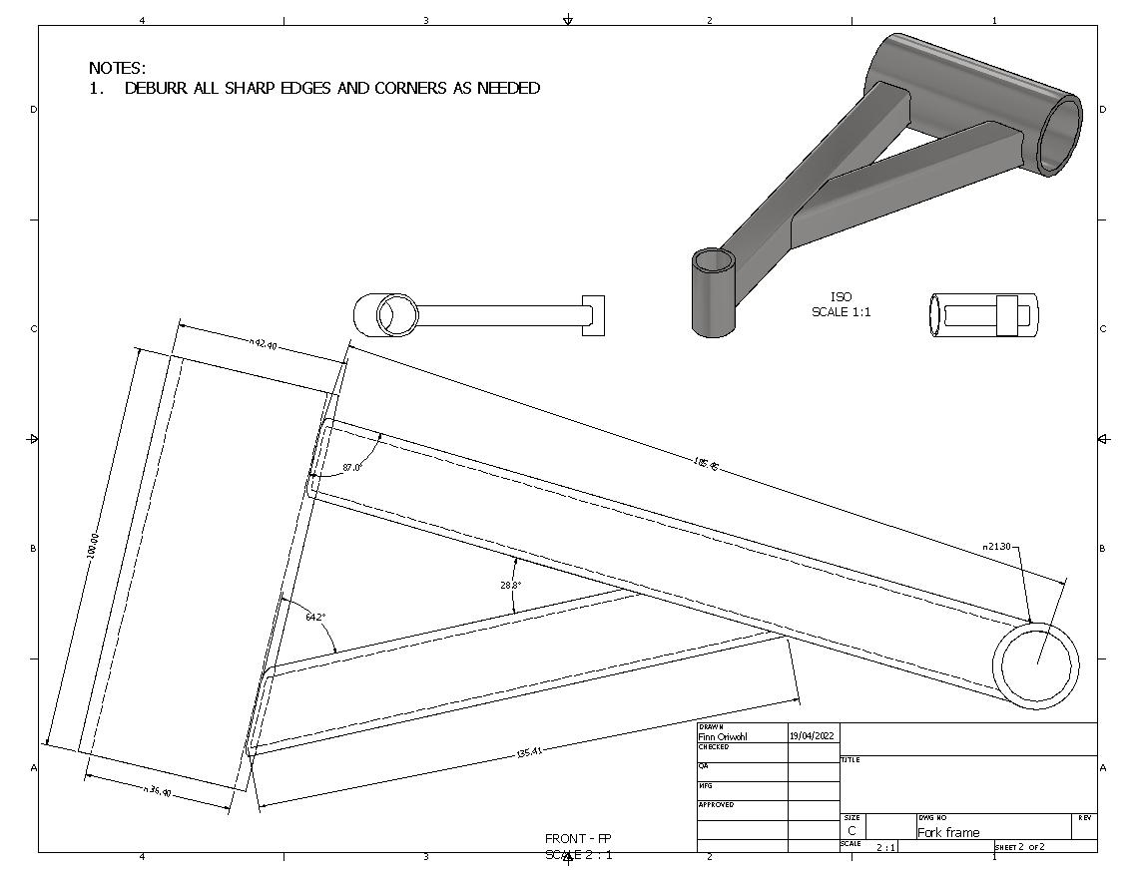

Figur : Arbejdstegning af Fork Frame.

# Materialebestilling

Her er vores samlede beregning af længderne af det firkantrør vi skulle bestille som til vores Beercart projekt. Her brugte vi inventors indbyggede stykliste til at finde længderne på de stykker vi skulle skære. Derefter tog vi blot og indsatte dem i Excel således at der kunne beregnes hvor langt det firkantrør vi skulle bestille.

Sanistål (vores udbyder af stål, lejer og andet) har kun firkant rør i en længde af 6 meter, det vil sige at vi minimum kan bestille 6 meter ad gangen. Derfor endte vi med at bestilte et 6 m langt 20x20 firkantrør.

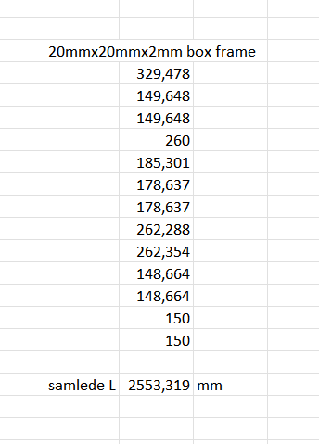

Figur : Længer sat ind i Excel

Kronrøret skulle laves i en ydre diameter der hedder 42.4 mm og en indre diameter der hed 36.4 mm. Vi kunne købe et rør i denne størrelse direkte fra Sanistål, men da vi ikke skulle bruge mere end 10cm langt så gav det ikke mening. Rørene kan nemlig kun bestilles 6 meter ad gangen.

Optimalt ville det havde været hvis vi kunne finde et rør med samme indre diameter som lejeret i svejseafdelingens “rodekasse”. Det kunne vi ikke. Derfor valgte vi at lave spacers. (Se Værksted Rapport). Dette sparede os penge og passer til vores hovedkrav omkring genbrug.

Dertil har vi bestilt nogle komponenter fra udlandet. Herunder en ESC, en BMS og xt60 connectors. Hvis komponenterne kommer langvejsfra, kan dette eventuel føre til problemer, med leveringstiden. Specielt hvis tolden skal se på de bestilte varer, kan det ske at deres ankomst ikke passer i vores tidsplan. Derfor blev komponenter som forhjulet/forgaflen, footpegs, kølepasta og skruer blevet købt i lokal butik.

# Stykliste

|  |  |
| --- | --- |
| **Produkt** | |
| Antal | Del |
| 3.5 m | Styr fra løbehjul |
| 1x | frit løbende luftgummihjul med bremse 200 mm |
| 1x | Tuborg ølkasse |
| 1x | 42 mm x 90 mm stålrør |
| 1x | Solid stålrør Ø25x90mm |
| 1x | kronrørslejer (1x med låsemekanisme) |
| 1x | plastik batteri holder |
| 2x | plastik lysholder (1x forlygte, 1x gablygte) |
| 2x | printplade holder |
| 3x | m10 bolte |
| 4x | m6 møtrikker og bolte |
| 3x | M5 bolte |
| 2x | Pegs |
| 1x | forgaffel (med 1x frit løbende luftgummihjul 200 mm) |
| 1x | Forgaffel fra løbehjulet |
| 1x | Metalplade 20x30mm |

|  |  |
| --- | --- |
| **Glidelejer** | |
| Antal | Del |
| 2x | Messing bøsninger |
| 2x | Glideblokke af stål |

# Værkstedsplan

|  |  |
| --- | --- |
| **Bagstel** | |
| 1 | Skær alle metal firkant rør |
| 2 | Borehuller til muligvis sidepegs |
| 3 | Marker dele med nummer. Er der to ens stykker skal de markeres med bogstave, eks. 1A og 1B |
| 4 | Sæt begge sider op i hver deres plan. Sikrer at alt er rigtig. |
| 5 | Svejse begge planer. |
| 6 | Sæt begge planer parallel |
| 7 | Svejse bagstræber |
| 8 | Svejse midterstangen og den øverste del af fronten sammen |
| 9 | Svejse midterstangen til bagstræberne |
| 10 | Svejse frontsiderne på |
| 11 | Svejse holdere til hjul på |
| 12 | Ende med at svejse alle punktsvejsninger til rigtige svejsninger |

|  |  |
| --- | --- |
| **Forstel** | |
| 1 | Find passede rundt rør   1. Tilpas på drejebænk |
| 2 | Finde firkant rør |
| 3 | Skær rør |
| 4 | Svejs stellet |
| 5 | Indsæt kuglelejre |

# Konstruktion

## Printplader

Printplader bruges til at til at realisere elektroniske kredsløb i en kompakt og robust form. Ofte benyttes forkortelsen PCB for det den engelske term Printed Circuit Board. I forhold til vores BeerCart fremstillede vi også syv forskellige printplader som hver indeholder deres egne små elektriske kredsløb. Konstruktionen af disse printplader vil blive beskrevet her.

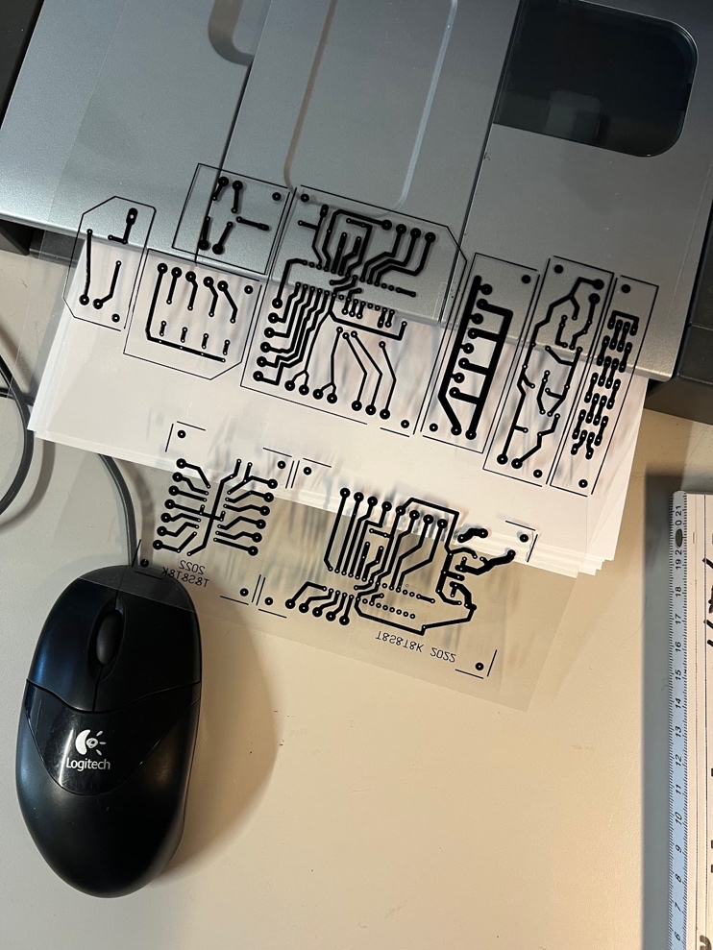

Figur : Skabelon til printplader

Først brugte vi de el-tekniske tegninger som er blevet beskrevet før i rapporten, disse tegninger indeholder vigtig information af hvor og hvordan forskellige elektriske komponenter skal tilkobles på selve pladen. Men for at have noget at sætte disse komponenter på skal vi først fremstille de forskellige plader. fremstillingen af disse plader starter med vi laver en skabelon af de el-tekniske tegninger. Vi placerer derefter skabelonen under UV-Lys i tre minutter for at nedbryde metalfolien på glas/epoxylaminat pladen, det som skabelonen gør, er at de første baner absorberer alt UV-lys på de områder hvor der er sort på skabelonen.

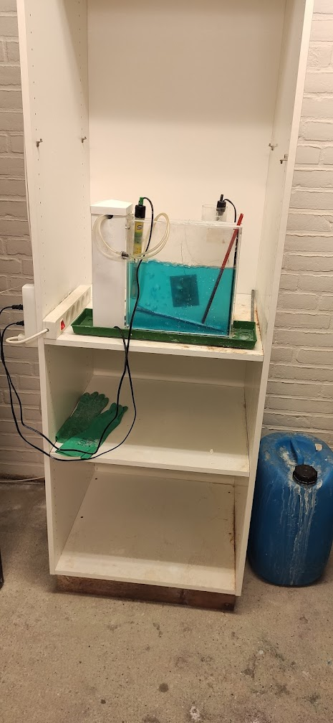

Figur : Syrebad med en printplade i.

Derefter placerede vi vores printplade ned i et opvarmede syrebad som ætsede det nedbrudte metalfolie i omkring 10 til 15 minutter. Det resulterede så i at vi stod med en glas/epoxylaminat plade hvor der er fine præcise kobber bane som har en virkelig god elektrisk ledeevne.

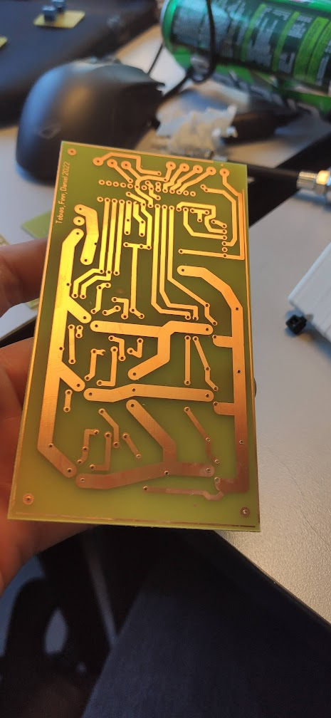

Figur : Printplade efter syrebadet.

Efter syrebadet kunne man skabe sig et overblik over hvor der skulle bores huller til vores komponenter, som resistors, Crystal FET´s, MOS FET’s og mange flere. Grunden til at vi borede huller som vi kunne placere vores komponenters i, er fordi vi ville skabe os en sikkerhed i at de blev hvor vi placerede dem, det gjorde vi med et lodeværktøj.

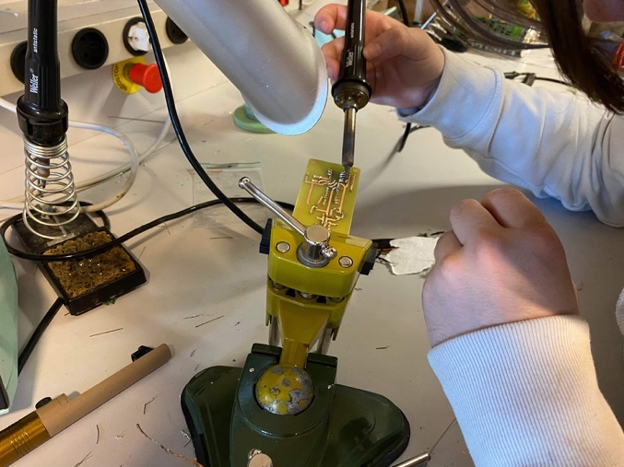

Figur : Lodning af printplade

Til sidst vil printpladen se sådan her ud, hvor man på den side hvor kobberbanerne er kunne se lodninger mens på den anden side ville man kunne se de komponenter som er monteret med lodningerne.

|  |  |
| --- | --- |
| Figur : Lodninger. | Figur : Komponenter. |

## Batteripakke

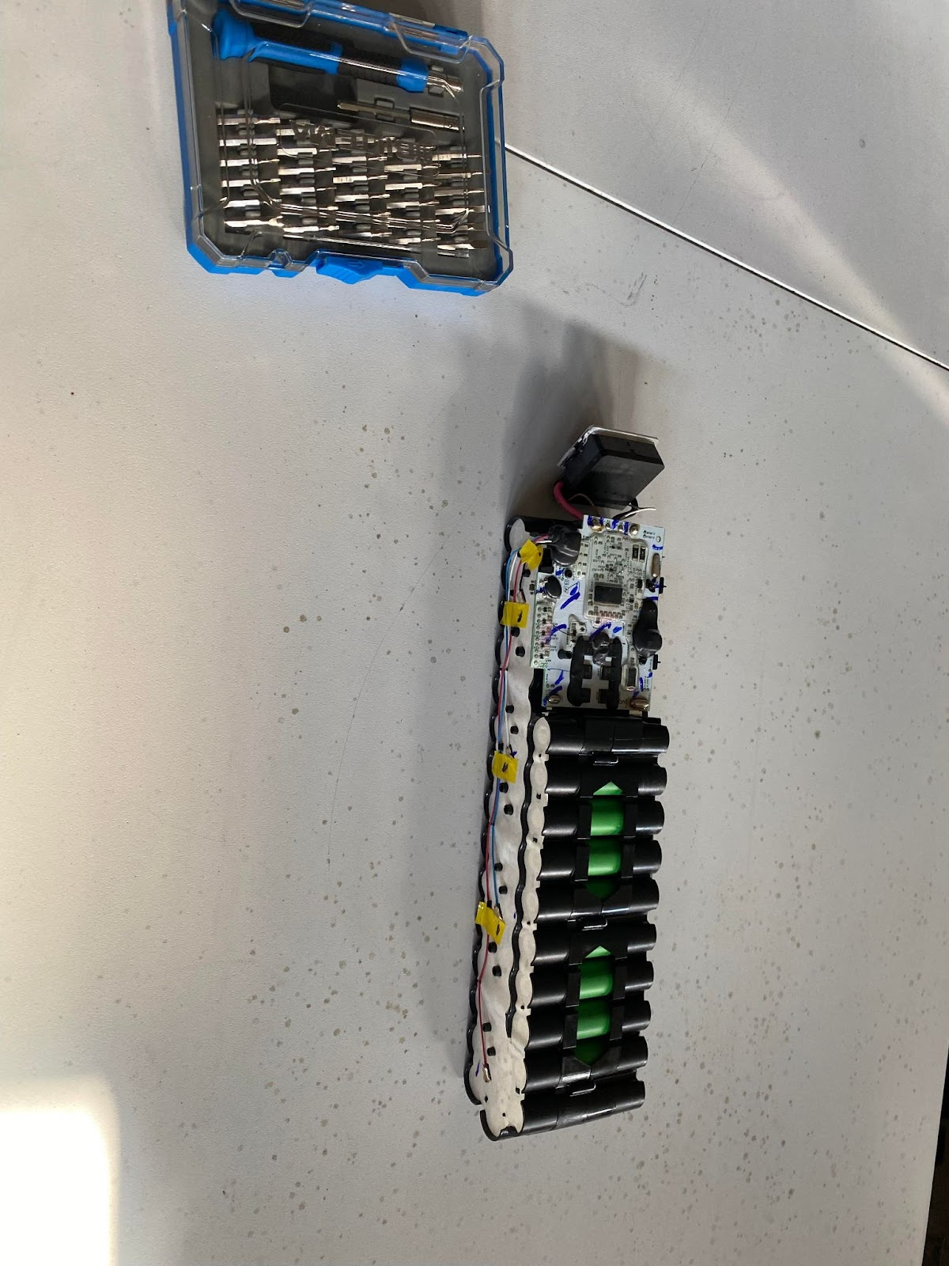

Figur : vores endelige batteripakke

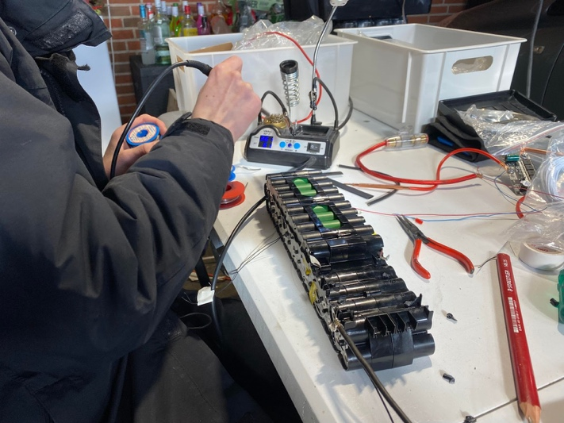

Figur : Fremstilling af batteripakken.

Billederne beskriver vores batteri pakke som vi har fremstillet af et gammelt cykelbatteri. Batteriet i sig selv er meget åbent og bart som det ligger på billedet. det er derfor vigtigt at vi sørger for at beskytte batteripakken der skal bruges til vores produkt. Det vi har valgt at gøre, er at 3D printe en beskyttende kasse i PLA+. Dette er for at sørge for at batterierne ikke bliver “punkteret” af objekter og spidse kanter. Det er også med til at hjælpe os med at montere batteriet i vores Beercart.

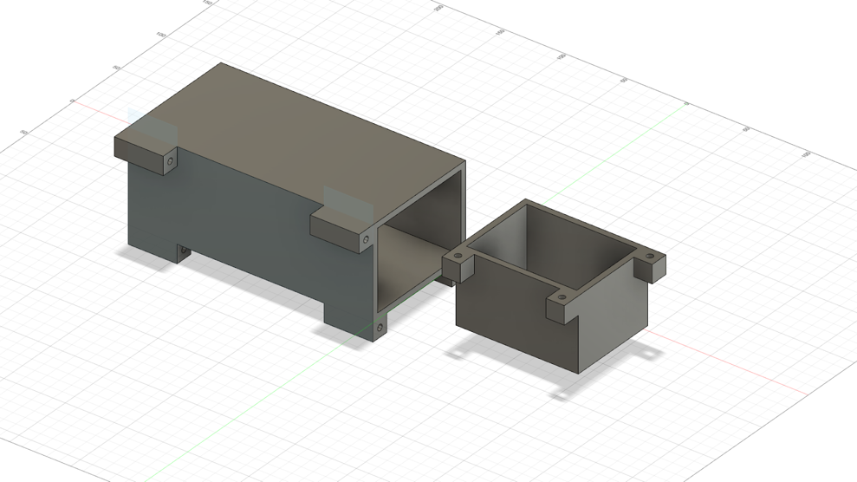

Figur : Kassen som vores batteripakke skal placeres inden i.

På dette design til batteriholderen kan man se at den er splittet op i tre dele for at gøre det nemmest for os selv både samle det, men også skulle der ske noget med nogle af de interne komponenter så er de nemme at komme til.

Batteribeholderen er således lavet at man bruger skruer så man kan skrue enden sammen på den midterste del.

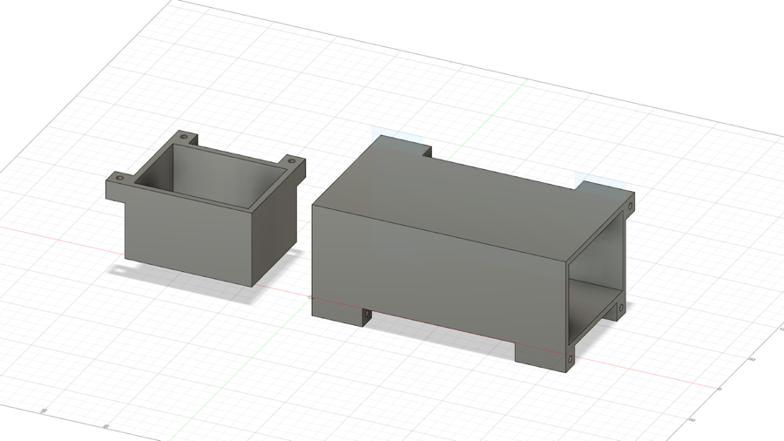

Figur : Batteriholderen

For at have en bedre forståelse af hvor batteripakken skal placeres kan det beskrives ved et billede.

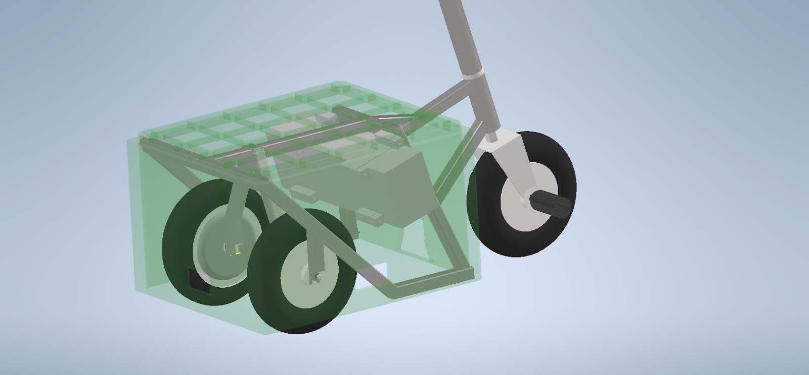

Figur : Her kan det ses at batteriet ligger i vores design af Beercarten.

# Værkstedsrapport

Må teknikker vi brugte under vores konstruktion af produktet i værkstedet, var f.eks. når man skal bore huller er der altid en god ide først at markeret et punkt med en skydelære, så derefter med en kørner og til sidst boret med metalbor. I forhold til vores svejseprocessen blev delende altid først spændt op før svejsning for at mindske uønsket sammentrækning af materialet.

## For stel

Kronrøret skulle oprindeligt have haft en indre diameter på 34 mm, for at løbehjulets kronrørslejer kunne passe. Men det værksted som vi havde til rådighed, havde ikke de passende maskiner eller lign. til at fremstille en indre diameter på 34 mm. Derfor valgte vi at lave et sæt spacers som kunne lukke tomrummet mellem lejret ydre og kronrørets indre. Hertil blev et reststykke af en solid stålcylinder brugt. Dette blev svejset til et stykke rør så det kunne fast monteres i en drejebænk som vi kunne bruge.

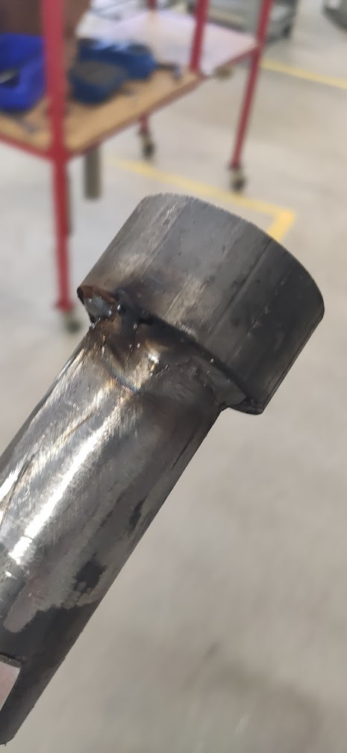

Figur : Reststykke af en solid stålcylinder.

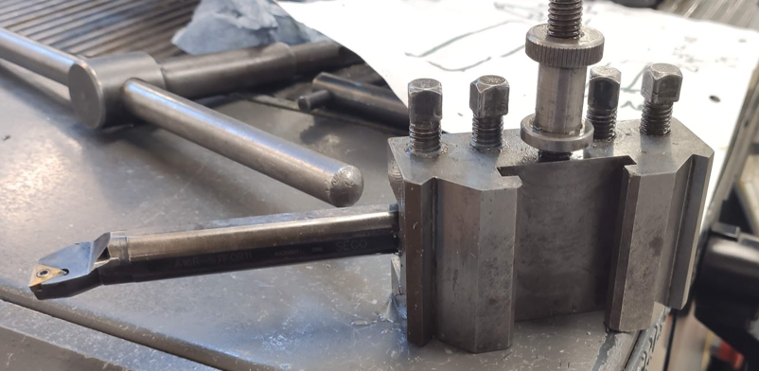

Figur : Drejestål.

Dimensionerne blev regnet på stedet og tilpasset indtil spacerne var tilpassede både røret og kuglelejet. For at lave midterhullet blev der først anvendt et bor hvorefter det blev nøjagtigt tilpasset med et drejestål

I den indre diameter ses der et rillet mønster, dette er resultatet af en vibration der opstod under drejningen. For at undgå dette i den næste spacer, blev afstanden mellem drejestål og anlægsholderen forkortet. Dette reducerer vibrationerne markant.

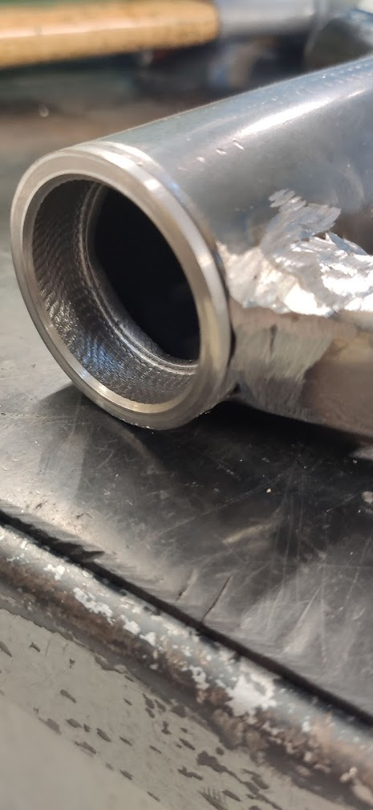

Figur : Visualisering af det rillede mønster

Da top lejeret også sørgede for at styret ikke havde muligheden for at kunne dreje for langt og klemme kablerne, skulle det sidde meget fast. Derfor valgte vi at punktsvejse det til kronrøret. Dette garanterer en stærk forbindelse, men tillader samtidig at kuglerne i lejerne ville kunne skiftes i fremtiden.

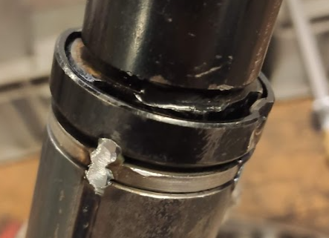

Figur : Visualisering af punktsvejsningen.

Herefter blev et hul boret i kronrøret for at give mulighed til kabler at føre igennem styret.

På grund af de ekstra spacers og en forlængelse af forgaflen passede kronrøret ikke længere med de udskårne stykker. Derfor blev de tilpasset på en båndsliber.

|  |  |
| --- | --- |
| Figur : Før tilpasningen | Figur : Efter tilpasningen |

Disse stykker er så blevet svejset sammen. Firkantrørene blev løftet med en række rest plader for at sikre en svejsning på midten af kronrøret.

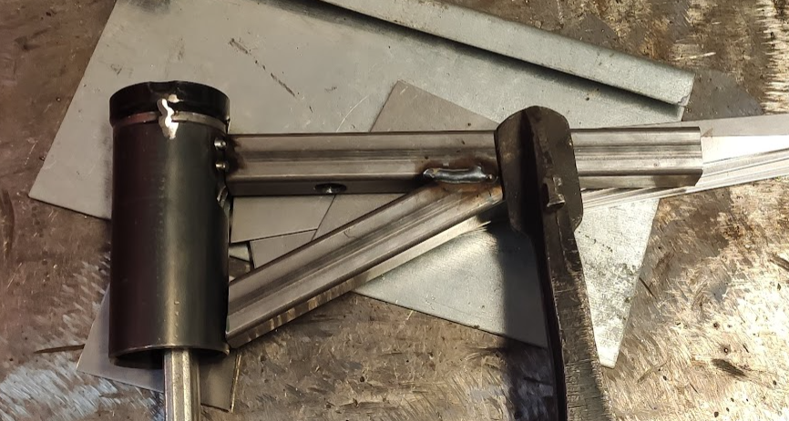

Figur : Visualisering af hvor vi løfter aksen så den passer midt på kronrøret

Man kunne havde udskåret kronrørets profil i frikant rørende, men da disse rør er så lille og den opståede mellemrum som man let kan samle med en svejsetråd, er det så ikke nødvendig.

For at kunne montere for stellet til lejeret skulle en akse monteres på enden og diameteren tilpasses. Hertil blev stykket spændt i en drejebænk. Diameteren af enderne blev drejet til 13 mm.

For at samle stykket til for stellet blev midten på stykket og for stellet markeret, lined up i en V-blok og svejset.

|  |  |
| --- | --- |
| Figur : Lejer aksen | Figur : Placering af Lejeraksen |

## Glidelejer

Da de oprindelige lejer alligevel ikke blev brugt, var vi nødt til at lave vores egne lejer. Hertil valgte vi i samarbejder med vores vejleder Ole, et glidelejer. Her glider metal direkte mod metal. For ikke at slide metallet for meget bruges der ofte et blødere metal som bøsning. I vores tilfælde valgte vi messing. Derfor skulle to messingbøsninger laves præcis på drejebænkene, så de sidder tæt i glideblokken og på aksen.

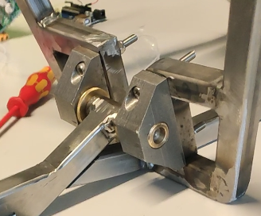

Figur : Glidelejr

Efter en længere proces, som gik ud på at dreje lidt af og tjekke med skydelære, tykkes det. Selvom pasningen er lidt løsere end ønsket så sidder den godt og tillader kun minimalt slør.

## Forgaffel

Da kronrøret og dermed forgaflen fra det originale løbehjul var for lang til vores brug, kortede vi den ned. Det var nødvendigt da forgaflen ellers ikke ville kunne rotere ind i ølkassen. Derfor blev forgaflen skåret over med en båndsav og begge sider fik en champer. Herefter blev de lagt lige op på i en V-blok, punktsvejset og derefter fuldsvejset.

|  |  |
| --- | --- |
| Figur : V-blok. | Figur : Færdig svejset |

For at sætte forhjulet til forgaffelrøret blev der tænkt på en række løsninger.

* Vi kunne svejse den direkte til forgaffelrøret
* En samling med to mindre skruer
* En samling med en stor bolt

Efter lidt diskussion og vurdering kom vi frem til at en samling med en stor boldt ville være bedst. Her kan forhjulet og forgaflen let samles og justeres efterhånden. Til konstruktionen af dette blev det sekskantede rør som var del af løbehjulets affjedring brugt. Det blev skåret til og punktsvejses til forgaffelrøret. Så blev der hul boret og lavet et M10 gevind

|  |  |
| --- | --- |
| Figur : Sekskantede rør fra løbehjulet | Figur : Monteret til forgaffelrøret |

For at montere forhjulet blev et hul lavet i toppen af den forgaffel der fulgte med til hjulet. Så kunne en M10 bolt bruges for at spænde forgaflen til forgaffelrøret.

Footpegs blev monteret ved at bore et hul i forgaflens side og stramme dem ind mod en bolt. Denne del var ikke blevet dimensioneret og derfor blev det af testet. Der blev fundet frem til at man kan stå på med ens fulde masse uden nogen problemer. Da disse i praksis kun skal holde vægtens af ben, ville en yderligere stabilisering være unødvendig.

## Bagstel

Der blev startede med at dele 3d modellen op i seks enkelte planer. Det vil sige at en enkelt plan kan lægges på en plade og svejses sammen. Dette gør samlingen en del lettere og fejl ved identiske planer er en mindre sandsynlig. Herefter blev der fremstillet arbejdstegninger til de enkelte planer. Nu blev alle stykker firkant rør skåret til de rette længder og vinkler. Hertil blev der brugt en båndsav som let skærer igennem stålet. Alle færdige stykker blev markeret i de forskellige planer, for ikke at bytte rundt på noget.

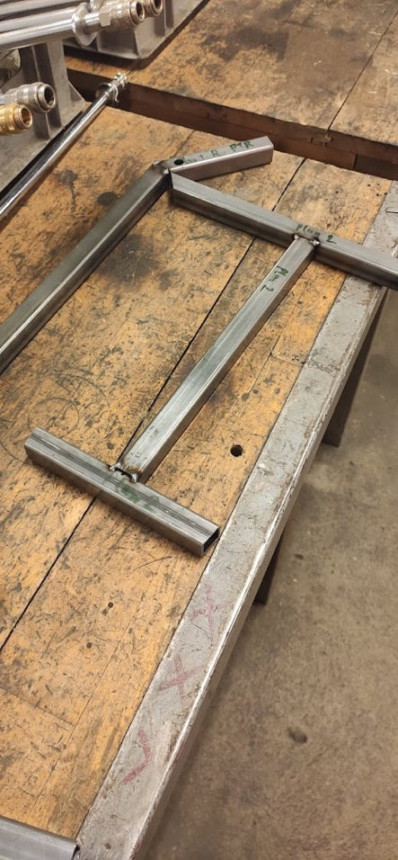

Figur : Opstilling før fuldsvejsning

Stykkerne blev lagt i bunker som var passende til deres plan og derefter punktsvejset sammen. Ved hver plan blev lagt op som det skulle sættes sammen og så spændt til svejsebordet med skruetvinger.

Efter det blev alle planer til bagstellet svejset sammen. Da metallet trækker sig sammen når det det bliver varmet op under svejsning og delene ikke var 100% præcis skåret, var det delvis nødvendigt at afvige lidt fra de originale planer. Til sidst monterede vi frontstykket ved at svejse det fast, og som det sidste skridt brugte vi en vinkelsliber til at slibe ekstra materiale af og polere svejsningerne.

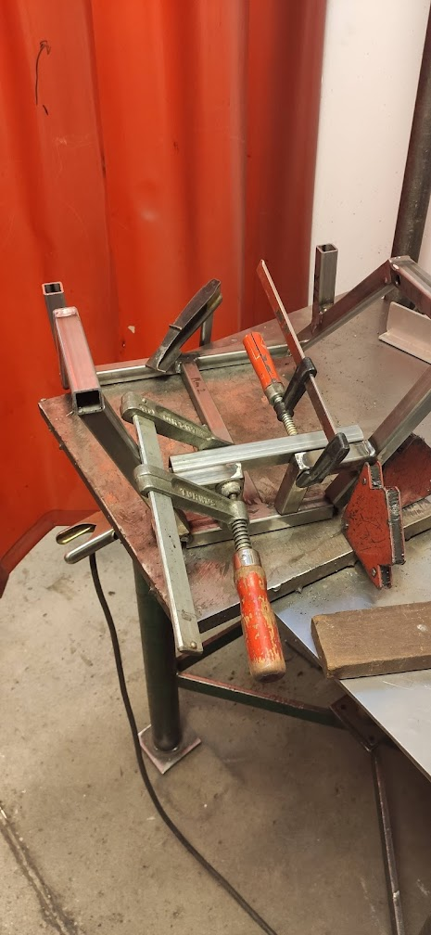

Figur : Planen bliver svejset sammen, og hold på plads.

Da hele stellet var samlet, blev det spraymalet. Først skulle det skilles fra hinanden igen og malertape anvendt efter nødvendighed. Så kunne der lægges en grundering og derefter lakeret med sort spraymaling.

|  |  |
| --- | --- |
| Et billede, der indeholder apparat, rodet  Automatisk genereret beskrivelse  Figur : Grunder før spraymalet, understellet. | Et billede, der indeholder apparat, rodet  Automatisk genereret beskrivelse  Figur : Grunder før spraymaling, Styret. |

Til sidst blev de 3D printede dele monteret, kabler forlænget og forbundet. Her skulle der tilpasses lidt for at de kunne sidde ordentlig. Dette skulle gøres da det færdige stel afvigende en smule fra de originale CAD-tegninger i Inventor. Nedenunder kan der ses det færdigsamlet produkt:

Alt i alt har værkstedsarbejdet været en succes og vi har været i stand til at producere en fuld fungerende mekanisk stel. Der er blevet opstillet arbejdsplaner, arbejdstegninger og brugt en bred vifte af værktøjer til fremstillingen. Dertil er der blevet vist at vi kan udarbejde en spontan løsning og udføre arbejdet med præcision. Processen tog dog en del længere tid end forventet. Dette er i stor grad de nye glidelejere og spacerne, der var skyld i.

|  |  |
| --- | --- |
| Figur : Endelige produkt | Figur : Endelige placering af El komponenterne. |

# Test af produkt

## Fremstillet delvist af genbrugte materialer

Genbrugte materialer kan betyde mange ting, det kan både være råmaterialer som bliver brugt igen, f.eks. ved en nedsmeltning, recycling eller andet. I vores projekt har vi taget udgangspunkt i at BeerCartens understel skal kunne passe i en standardstørrelse Tuborg ølkasse.

Hub Motoren, det bremsende hjul, dele af forgaflen, lygteglas + de løse dele er alt sammen blevet taget fra et elektrisk løbehjul som vi købte på DBA. Dette har vi valgt at gøre grundet at dette er en økonomisk billig løsning, hvor vi ved at delene er godkendt til den vægt vi gerne vil have. Samtidig med at vi måske kunne redde et således løbehjul fra at komme på lossepladsen.

genbrugte materialer kan f.eks. også være fra de plastikdele som vi har printet i vores 3d printer (se eventulet afsnittet om PLA +) Da dette plastik er lavet ud fra genbrugte plastik materialer kan det også argumenteres for at dette også er et genbrugt materiale.

Da BeerCarten på nuværende tidspunkt desværre ikke kan køre selv, er det meget svært at forholde sig til de andre krav, der er blevet opstillet. Dog kan der gøres nogle kvalificeret gæt ud fra de valgte komponenter.

Grundet at batteriet er sat op i en konfiguration som hedder 10s4p, så kan vi beregne den individuelle W/h som batterierne har. Vi ved fra da vi åbnede batteripakken op at hver celle har en kapacitet på 2850mAH. Ved 4.2volts spænding og med 40 celler i det hele giver det en kapacitet på 478.8 W/h. Lad os sige den originale ESC havde fungeret, og den havde en effektivitet på 75%.

Det vil sige den går fra at spendere 500watt, til nu at spendere 625 watt. antager vi at batteriet ikke bliver brugt til noget andet, da det er minimalt hvor meget strøm går til de andre komponenter i forhold til denne. Og den bare får lov til at kører ved 625watt, ingen stop, ingen sætte i gang, men med vores teoretiske topfart, så ville batteriet være i stand til at kører i:

478.8/625=0.76 timer. lige rundt regnet 45 minutter.

Ser vi på de bløde krav så opfylder den nærmest alle. Det er en kompakt gokart der endda kan foldes sammen og skilles ad for at øge kompaktheden. Den er super sjov at køre på, når man bliver skubbet rundt. Dertil er den brugervenlig (meget let at betjene) og i stor grad lovligt. Dog har vi ikke haft mulighed for at veje den eller måle om lyset opfylder de lovlige kraft for køretøjer.

## Skal kunne holde til en 100kg person

vi blev enige om i at produktet skal kunne holde til en person der vejer 100kg stadig godt kunne bruge den. Vi er meget heldige at Tobias er tæt på de 100kg. Med en kampvægt på 93.3 kg er Tobias blevet sat på ølkassen. Ølkassen viste sig at være stabil nok til ham, og han væltede ikke, falder ikke sammen eller anden vis ødelagde ølkassen da Finn skubbede ham rundt inde i værkstedet på ølkassen.

## Forbedringer

|  |  |
| --- | --- |
| Problemet | forklaring/løsning |
| lyset kraftighed falder | Sådan som lyset er opsat lige nu, ville dens kraftighed falde når batterispændingen falder. Dette kunne forbedres ved at justere spændingsforskellen over led’erne løbende, mens batteriet bliver brugt. |
| Styret er besværligt at afmontere | På nuværende tidspunkt er det ikke muligt at aftage styret på en let måde. Man har brug for en unbrakonøgle og skal til at afmontere kabelforbindelser. For at gøre denne procedure let kunne man lave et stik som sidder på indersiden af styret og et kvikt spændesystem, lignende det man kan finde på sadelpinden af nogle cykler. |
| En låsemekanisme til forstellet | Vores BeerCart har en mekanisme for at fronten kan klappe sammen. Ud fra produktets test, ser det ikke ud til at være nødvendig med en mekanisme der kan låse forstellet i en fast position. Men det ville være en betryggende feature for personer, der prøver BeerCarten for første gang. |
| Pegs blokere for at klappe stellet  helt sammen. | Et andet problem ved det nuværende produkt er at hjulet ikke kan klappe fuldstændig sammen. Dette er hovedsagelig på grund af footpegs. Men også forgaflen er lidt for bred. Derfor skulle man bygge en mindre forgaffel med mulighed for at klappe footpegs opad. På denne måde kunne produktet blive endnu mere kompakt i tilklappede tilstand. |
| Manglende 3d prints | For at gøre den stellet lidt pænere er der allerede blevet printet en del små ting. Men derudover kunne det se godt ud, samt skåne stellet hvis vi kunne konstruere og 3d printe end-caps til de tre åbne ender. Dertil kommer nogle små ændringer i printerens dimensioner så de passer lidt bedre på stellet. Her menes der især holderne til printpladerne, da disse krævede en del tilpasning. |
| Ikke vandtæt | Ingen af elektronikken er blevet gjort vandtætte. Dette er heller ikke helt nødvendig men ville være et godt sikkerhedsnet at have hvis man måske kommer til at køre gennem en vandpyt og forhjulet slynger vand op på printpladerne. Dette kunne gøres ved at isolere alt elektronik i en lukkede vandtæt beholder evt. plexiglas eller epoxy. |
| Den kan ikke køre | Ærgerligt er det selvfølgeligt at den ikke kan køre, så dette er i hvert fald en ting der skal forbedres. Enten ved at videreudvikle vores ESC eller skaffe en kraftigere en (uddybede nedenunder). |
| Ekstra funktioner | Generelt kunne det være nyttigt at implementere flere funktioner. F.eks. en hastighedsindikator, lyssensorer eller noget så enkelt som en tænd/sluk knap. |

Vi havde købt en ESC fra Kina. Denne ESC er standalone og fungerede 100% hvis man bare gav den en arbejdsspænding imellem 12-36 Volt. På daværende tidspunkt vi bestilte den lød den originale plan at låne batteriet fra et El løbehjulet/segboardet. disse batterier er typisk 24 Volt.

Efter noget tid hvor vi ikke kunne få fat på et således batteri fik Finn fat i et lidt ældre cykelbatteri hvor BMS’en var blevet for varm. Vi valgte derfor at om pakke batteriet indpakningen og købe en ny BMS til den. Dette nye batteri var så ledes på 42 Volt ved en fuld opladning, lige knap 6v for meget i forhold til den ESC som vi havde købt. Vi i gruppen blev enige om at vi ville åbne den ESC og finde frem til via google hvilke komponenter ESC bestod af.

Vi havde god succes på google hvor vi fandt ud af at de fleste komponenter var godkendt til 50+ Volt. Vi blev derfor enige i gruppen at vi ville lave en længerevarende test af vores ESC med en spænding på 42 Volt, testen varede i 15 minutter ved fulde omdrejninger på vores Hub motor. hvor hjulet var spændt op i en skruetving. Efter denne succesfulde test blev vi i gruppen enige om at vi ville tage risikoen om at bruge denne ESC til vores projekt.

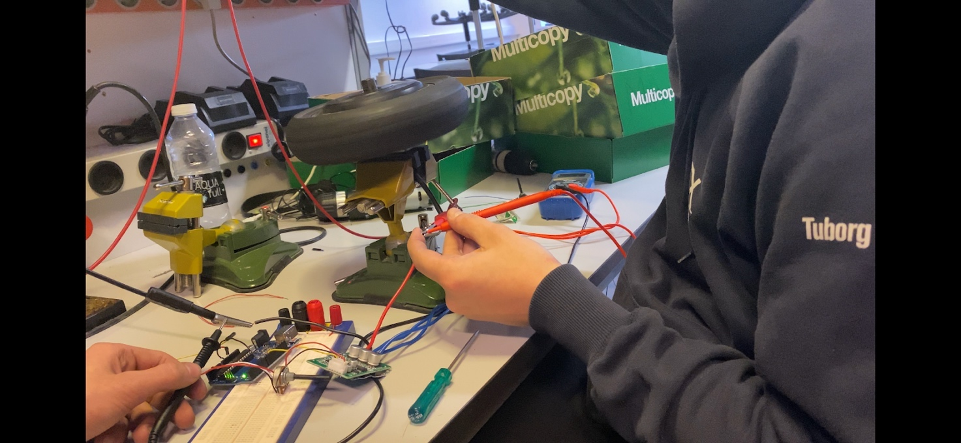

Figur : Test af ESC.

Dette blev dog hurtigt til et dårligt valg, da vi ville prøve at teste vores produkt med et fuldt opladet batteri, blev ESC’en hurtig for varm og begyndte at smelte den tape som skulle holde den på plads i stellet i den ellers hurtige test vi ville foretage. Det begyndte derefter hurtigt at blive meget varmt og rødglødende (se billede).

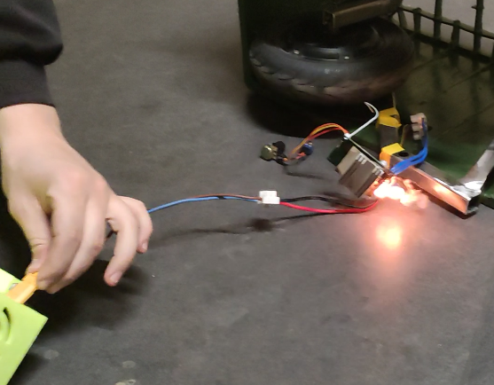

Figur : Visualisering af vores temperatur på ESC´en

Efter uheldet med vores tidligere ESC stod vi med problemet at vi ikke havde en virkende ESC længere. Dette betød at vi blev nødt til at producere vores egen med komponenter godkendt til over 42v. Dette betød dog et sæt af helt andre komplikationer. Ud over at vi skulle bygge vores egen ESC med alle komponenter til, 5 dage inden vi skulle aflevere vores rapport så var stellet stadig ikke 100% færdigt. Dette betød vi var bagud i forhold til tidsplanen.

Da vi fik bygget ESC’en færdig på den tredje dag inden vi skulle aflevere stødte vi dog ind i et nyt problem. Motoren havde en modstand på blot 1 ohms modstand imellem faserne. Dette betyder at ved 42V ville motoren trække op til 42 ampere igennem vores ESC.

Dette er alt for meget i forhold til hvad vores BMS og vores komponenter i vores ESC kan håndtere. Den eneste gode måde, hvor effektiviteten stadig ville forblive høj, og hvor varme afsættelsen i vores MOSFETS er ved at kører vores ESC på en lavere arbejdsspænding - det vil sige at finde et andet batteri. Med så kort varsel var dette ikke en mulighed.

# Konklusion

# Evaluering

Efter et langvarigt projekt er det altid godt at evaluere på hvordan vi synes at arbejdsfordelingen har været og om det passede på vores gruppearbejde, derudover er det også en god ide at evaluere på om vi mener at vi har opnået de mål der var blevet sat op i forhold til selve produktet men også opgaven som helhed.

I forhold til gruppearbejdet havde vi fælles snak helt tilbage til den dag hvor vi fik udleveret projektet, om hvordan vores fælles syn på eksamen og ambitionerne omkring opgaven inden for teknikfaget mekatronik skal være. Vi alle havde en fælles mening om at vi gør alt der i vores magt til at hjælpe hinanden hvor man har udfordringer, det kunne være små ting men også meget betydningsfulde ting i forhold til produktet, f.eks. følte Daniel Frøik ikke hans evner var på niveau med de to andre Tobias Lorenzen og

Finn Oriwohl i forhold til værkstedsdelen. Det betyder dog ikke at Daniel Frøik ikke hjalp nede i værkstedet, han var bare mindre til stede i forhold til Tobias Lorenzen og Finn Oriwohl. Det Daniel Frøik gjorde i stedet var at arbejde på Layout og omskrivning af rapporten da han følte han var bedre på det område en de to andre. På denne måde har vi valgt at fordele arbejdet gennem hele projektet. Vi har udnyttet og suppleret hinandens styrker, men samtidig haft fokus på en fælles arbejdsproces.

Produktet blev udarbejdet ud fra en iterativ proces og vi endte med at bygge et rigtigt sjovt køretøj der i stor grad opfylder de stillede krav. Under byggeprocessen er der blevet gjort brug af mekanisk viden og værktøjer som vi har tillært os gennem mekatronik timerne. Især ¶17 svejsekursus som afsluttede i år, kom os til gode. Det har desuden hjulpet med at udføre arbejdet i værkstedet på en mere sikker måde. Mekaniske og el tekniske dele er undergået en løbende udvikling i samarbejde

med vejlederne.

# Bibliografi

BSPD. (u.d.). *S6902-2RS* . Hentet fra BSPD: https://www.bspdbearing.com/product/s6902-2rs/

Buchwald, V. F. (23. December 2020). *stål*. Hentet 4. April 2022 fra denstoredanske: https://denstoredanske.lex.dk/st%C3%A5l

Dejan. (u.d.). *How Brushless Motor and ESC Work*. Hentet fra howtomechatronics: https://howtomechatronics.com/how-it-works/how-brushless-motor-and-esc-work/

ef-uk. (u.d.). *Heatsink Requirements* . Hentet fra ef-uk: https://www.ef-uk.net/data/heatsinking_JS.htm

GreatScott. (2019). *BMS (Battery Management System)*. Hentet fra Youtube: https://www.youtube.com/watch?v=rT-1gvkFj60&ab_channel=GreatScott%21

GST3D. (u.d.). *What is PLA* . Hentet fra gst3d: https://gst3d.eu/pages/what-is-pla

hmsemi. (u.d.). *DW01A*. Hentet fra hmsemi: http://hmsemi.com/downfile/DW01A.PDF

Kæphesten. (2018). *Hvad skal vi med den elefant…?* . Hentet fra danskprojektledelse: https://danskprojektledelse.dk/community/hvad-skal-vi-med-den-elefant/

Koyo. (1997). *Ball and Roller Bearings*. Hentet fra Koyo: http://eb-cat.ds-navi.co.jp/enu/tech/eb/catalog/img/pdf/cat203e-1.pdf

metalcentret. (u.d.). *TEKNISKE DATA & VEJLEDENDE EGENSKABER*. Hentet fra metalcentret: https://metalcentret.dk/files/Teknisk_data_roedmetal.pdf?fbclid=IwAR059FBs7KhZRFKtk6Iun-uL1TbwCW5I0jr7scsFZRGV4GcodjGeDaou5QI

Nielsen, D. F., Lorenzen, T., & Oriwohl, F. (u.d.). *Tidsplan*. Hentet fra Google sheets: https://docs.google.com/spreadsheets/d/1gztMXQvKMrTlAF996R_c6BthJIIuLTWquT7i7z5tRuc/edit?usp=sharing

Oline, P. (u.d.). *Kemi B*. Hentet fra Praxis: https://online.praxis.dk/

ti.com. (u.d.). *LM317 3-Terminal Adjustable Regulator*. Hentet fra ti.com: https://www.ti.com/lit/ds/symlink/lm317.pdf?ts=1650950729621

wikipedia. (15. September 2021). *Polymælkesyre*. Hentet fra wikipedia: https://da.wikipedia.org/wiki/Polym%C3%A6lkesyre

Wikipedia. (23. Marts 2022). *3D printing* . Hentet fra wikipedia: https://en.wikipedia.org/wiki/3D_printing

# Datablade

//LIGGER PÅ PORT D

//er motor winding "A"= PORTD = B00100000;

//gates som skal åbnes for. AKA mosfets.

// motor winding "B" = PORTD = B01000000;

// motor Winding "C" = PORTD = B10000000;

//LIGGER PÅ PORT D

//motor winding "A" NEGATIV = PORTD = B00000100;

// motor winding "B" NEGATIV = PORTD = B00001000;

// motor winding "C" NEGATIV = PORTD = B00010000;

/*

#define hall1 2 //definere hall sensornes pin out på arduinoen.

#define hall2 4

#define hall3 7

*/ // er kommenteret ud indtil vi skal bruge det sammen med motoren.

/*

bool hallValue1;

bool hallValue2;

bool hallValue3;

*/

int DuCy = 0;

int analogPin = A0;

int NI = 0;

void Step1 () { //positiv A, negativ B

PORTD = B00101000;

delay(DuCy);

}

void Step2 () { //positiv A, negativ C

PORTD = B00110000;

delay(DuCy);

}

void Step3 () { //positiv B, negativ C

PORTD = B01010000;

delay(DuCy);

}

void Step4 () { //positiv B, negativ A

PORTD = B01000100;

delay(DuCy);

}

void Step5 () { //positiv C, negativ A

PORTD = B10000100;

delay(DuCy);

}

void Step6 () { //positiv C, negativ B

PORTD = B10001000;

delay(DuCy);

}

void setup() {

// put your setup code here, to run once:

DDRD = B1111111;

}

void loop() {

/*

hallValue1 = digitalRead(hall1);//læser direkte fra vores hall sensor hvor motoren er i dens cyclus.

hallValue2 = digitalRead(hall2);

hallValue3 = digitalRead(hall3);

if(hallValue1 == 1) && (hallValue2 == 0) && (hallValue3 == 1){ // hvis den er i denne cyclus skal den køre step1. Hvis den ikke er i denne

//cyclus så vil den bare springe dette over. Når den er så er done med det den skal gøre i step1, så vil den læse vores hallsensors igen.

step1();

}

*/

NI = analogRead(analogPin);

DuCy = 1024 - NI;

if (DuCy <= 1024) {

Step1();

NI = analogRead(analogPin);

DuCy = 1024 - NI;

Step2();

NI = analogRead(analogPin);

DuCy = 1024 - NI;

Step3();

NI = analogRead(analogPin);

DuCy = 1024 - NI;

Step4();

NI = analogRead(analogPin);

DuCy = 1024 - NI;

Step5();

NI = analogRead(analogPin);

DuCy = 1024 - NI;

Step6();

NI = analogRead(analogPin);

DuCy = 1024 - NI;

}

}

# Bilag

## Logbog

|  |  |
| --- | --- |
| **Gruppelogbog 3 - Problemanalysen og brugerundersøgelse ║ Eksamensprojekt 2021** | |
| **Gruppe:** Finn pind, Tobias, Daniel | **Dato: 08.04.2022** |
| **Arbejdsproces**  Finn laver invetor  Daniel og Tobias skal skære ølkassen op idag således at Finn kan lave seje understel til ølkassen i inventor.  Tobias håber på at kunne arbejde lidt med LM317 i dag. | |
| **Afleveringens formål:** | |
| **Afleveringens opgaver (evt. fordelt på gruppemedlemmer)** | |
| **Resultater af og konklusioner på dagens arbejde:**  udhulet beercrate, næsten done med den ydre skal som ligger på.  Tobias har lavet led printplader, led power supply printplade, are no power supply printplade, testede komponenter til printplade  Daniel har skreven om mosfets på rapporten, hjulpet med inventor, fundet ud af de lejre der skal bruges og begyndt på flowchart  Finn har tilføjede support til ølkasse i inventor, lavet frontstellet færdig, div. Småjusteringer | |
| **Hjemmeopgaver til Afleveringen (evt. fordelt på gruppemedlemmer):**  Tobias laver eldigrammer og flowchart hen over ferien.  Finn færdiggør inventor model og arbejdstegninger, så vi er klar til at gå i værkstedet efter ferien | |
| **Referent**: Tobias | |

## Arbejdstegninger

### Plan 1



### Plan 2



### Plan 3



### Plan 4



### Plan 5



### Plan 6



### Fork



### Glidelejr



## El-Tekniske Diagrammer

### ESC

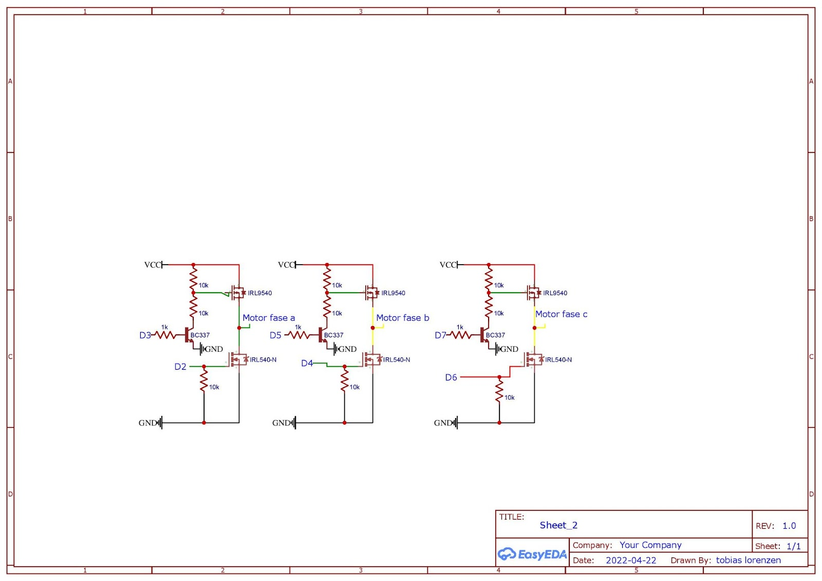

### El-tekniske kredsløb

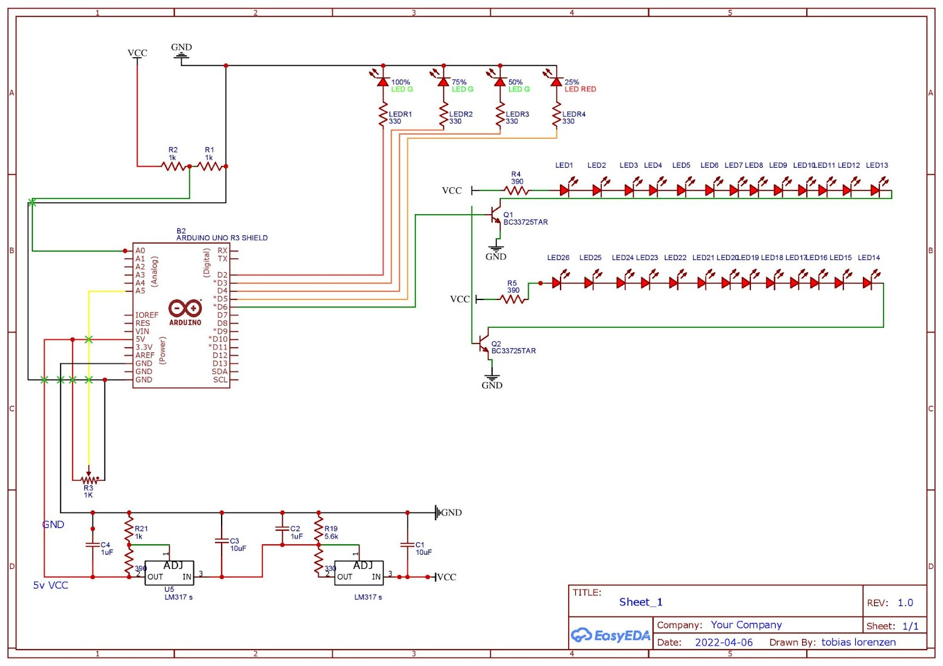

## Printplade Diagrammer

### ESC



### LED BOARD

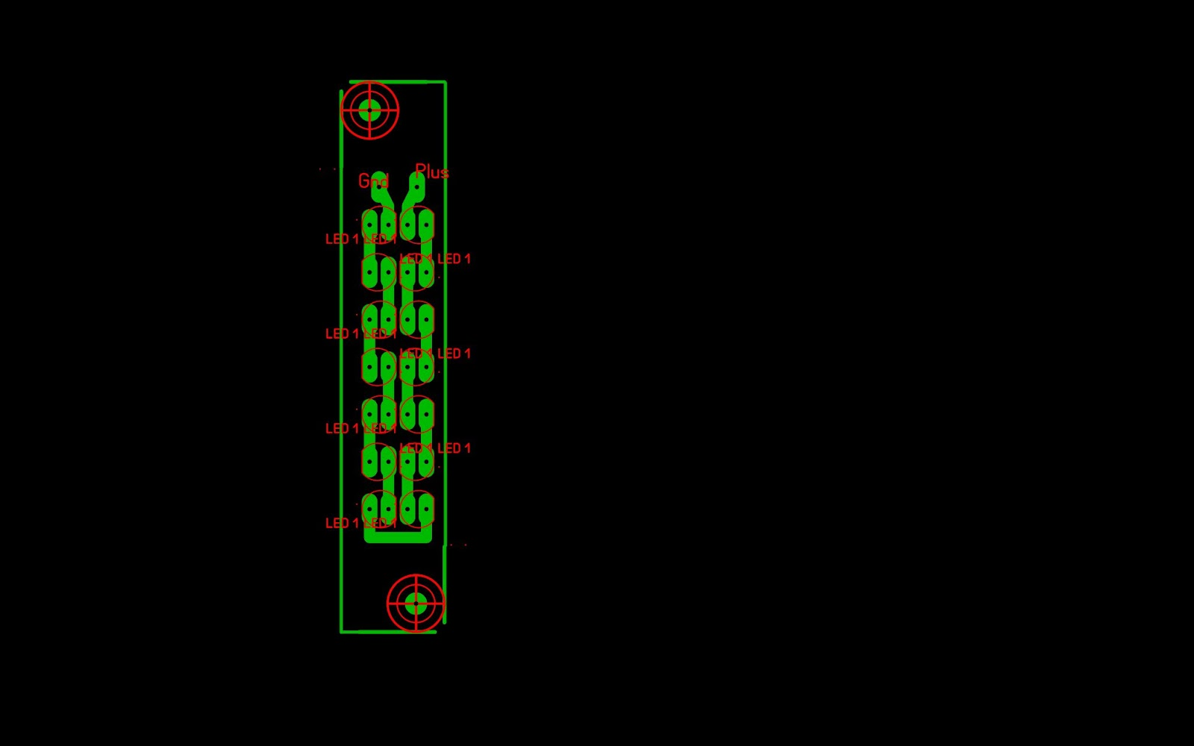

### LED Driver

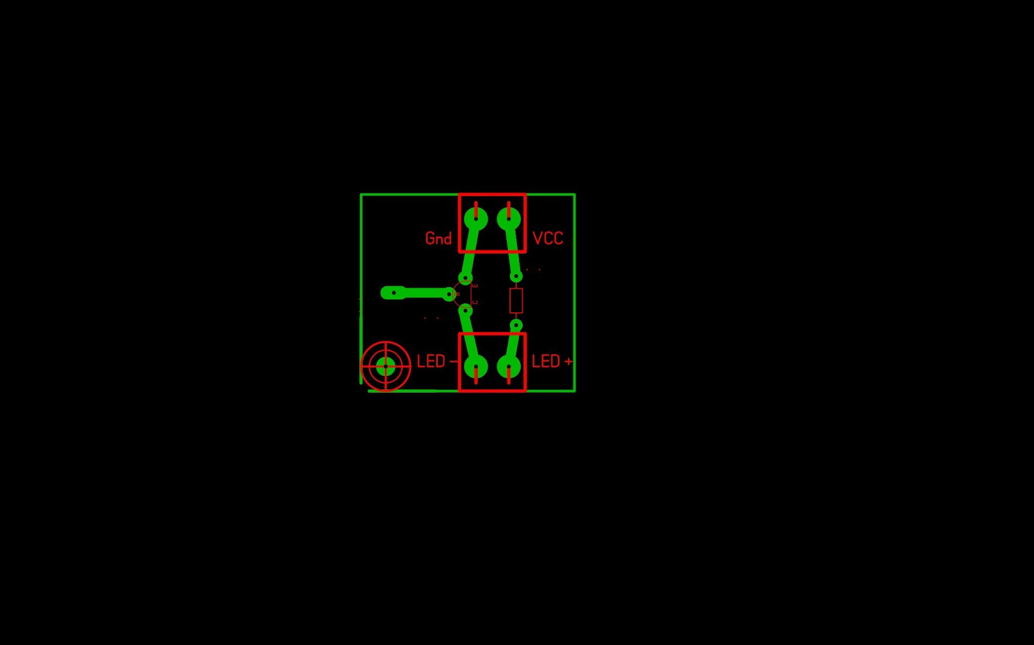

LED Speed indikator

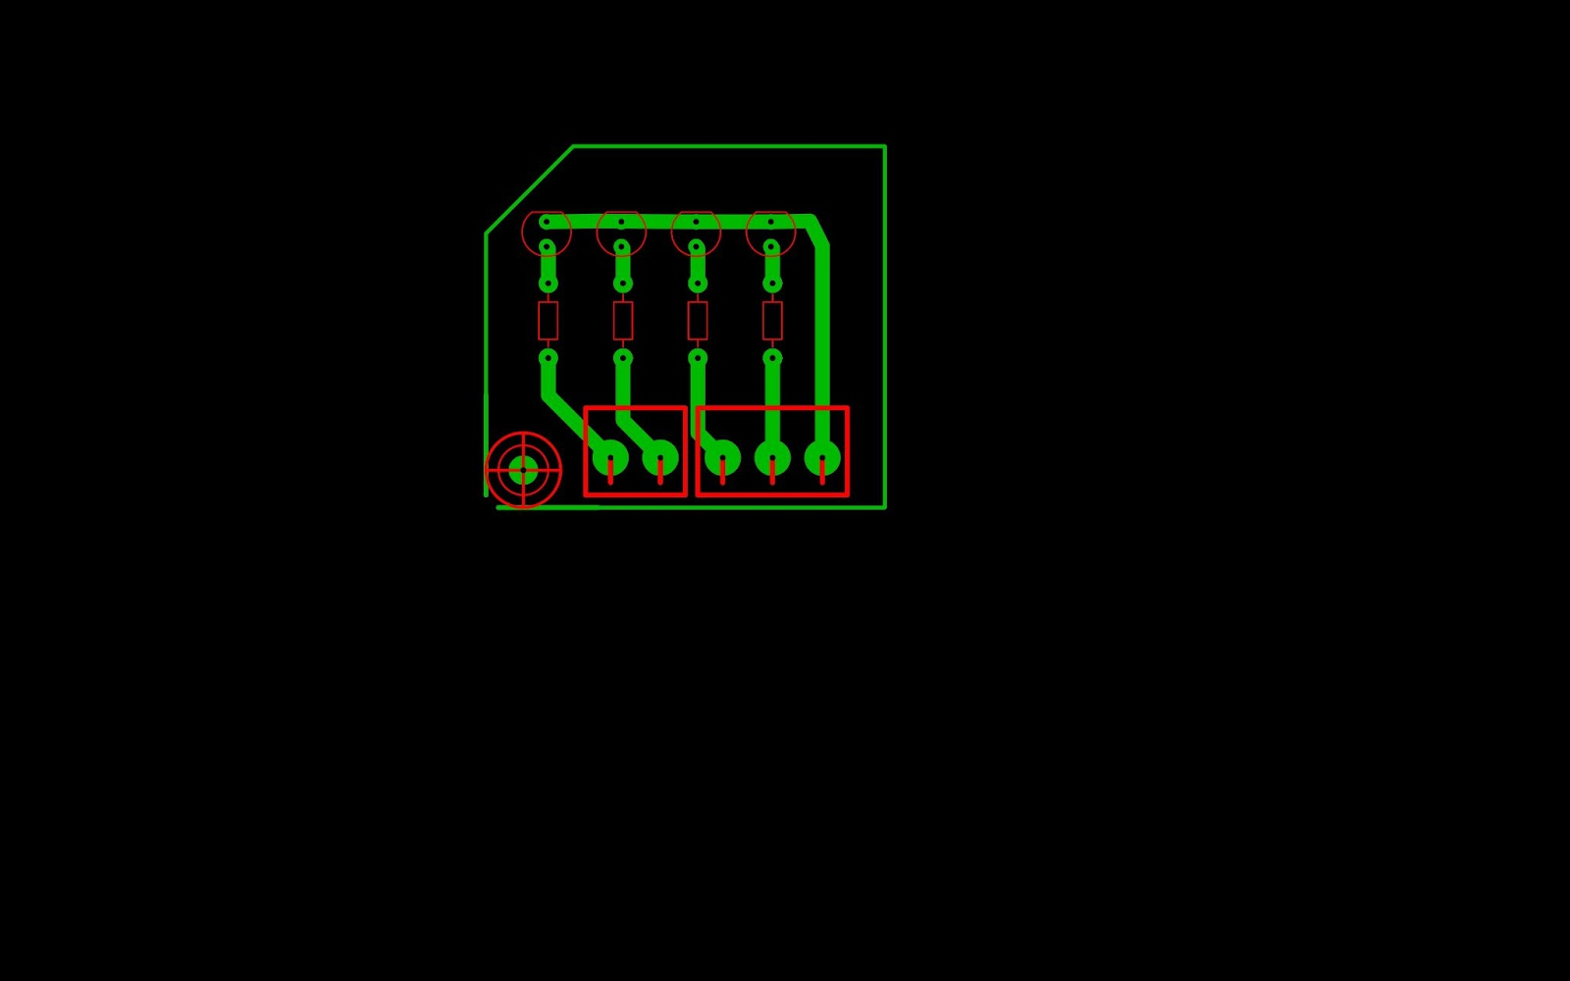

### Arduino Board

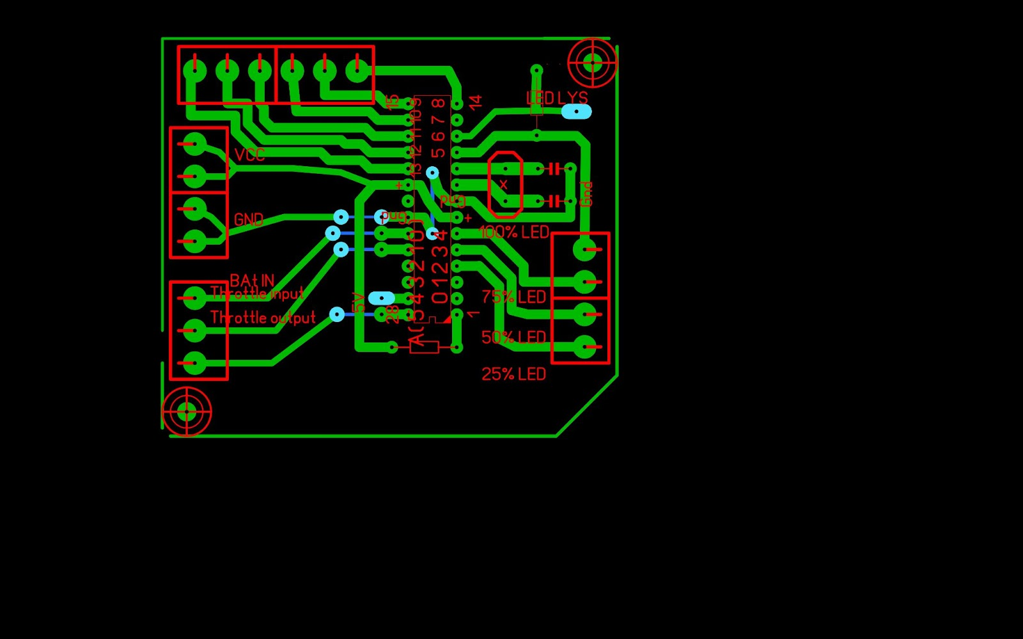

1. (Nielsen, Lorenzen, & Oriwohl, u.d.)
2. Uddata+ kompendium
3. (Oline, u.d.)
4. (Buchwald, 2020)
5. (wikipedia, 2021)
6. (GST3D, u.d.)
7. (Dejan, u.d.)
8. (hmsemi, u.d.)
9. (GreatScott, 2019)
10. (Wikipedia, 2022)
11. (Koyo, 1997)
12. (metalcentret, u.d.)
13. (ef-uk, u.d.)
14. (ti.com, u.d.)
15. (Kæphesten, 2018)